Министерство образования Московской области

Государственное бюджетное профессиональное образовательное учреждение
Московской области
«Сергиево-Посадский колледж»

Специальность 09.02.07
Информационные системы и программирование

КУРСОВОЙ ПРОЕКТ

Тема: Разработка серверной части для информационной системы для магазина по бытовой техники и электроники П
П
Студент: Зорин Даниил Сергеевич АП

Руководитель проекта: Каревский Максим Андреевич П
« » марта 2026 г. Подпись -

Работа защищена с оценкой: -

П

г. Сергиев Посад
2026 г.
Содержание

Введение 4
1. Основная часть 6
1.1 Цель и задачи разработки 6
1.2 Общая информация о организации 8
1.3 Организационная структура 9
1.4 Анализ реализуемых на предприятии бизнес-процессов и их связь с разрабатываемой серверной частью интернет-магазина 10
1.5 Перспективы развития серверной части 15
1.6 Анализ серверной архитектуры конкурентов 16
2. Технологическая часть 19
2.1 Постановка задачи 19
2.2 Требования к программе 20
2.3 Разработка диаграмм 24
2.4 Разработка базы данных 31
2.5 Реализация пользовательского интерфейса на стороне сервера 37
2.6 Реализация функциональной системы 38
2.7 Тестирование системы 45
2.8 Руководство пользователя 47
Заключение 53
Библиография 54
Приложение А 56
Приложение B 70

Введение
В современной цифровой экономике наличие полнофункционального и надежного интернет-магазина является критически важным для успеха любого розничного бизнеса, включая продажу бытовой техники и электроники. Однако современный и удобный пользовательский интерфейс — это лишь половина успеха. Основой любого эффективного веб-проекта выступает серверная часть, обеспечивающая обработку данных, безопасность пользовательской информации, управление бизнес-логикой и генерацию динамических страниц на основе актуальной информации из базы данных.
Для магазина «Байт» (г. Сергиев Посад) актуальной задачей является создание полноценной серверной инфраструктуры, которая позволит превратить существующий статический макет сайта (разработанный ранее с использованием HTML, CSS и JavaScript) в динамическое веб-приложение. На текущий момент имеется готовая вёрстка и дизайн-концепция, однако они функционируют изолированно, без подключения к базе данных и серверной логике, что существенно ограничивает функциональность, не позволяет вести учёт товаров, обрабатывать заказы и обеспечивать безопасное хранение данных пользователей.
Целью данного проекта является разработка серверной части информационной системы для магазина по продаже бытовой техники и электроники, которая обеспечит полноценное функционирование интернет-магазина на основе готовых дизайн-макетов и превратит статичный сайт в динамическое веб-приложение с использованием современных серверных технологий.
Для достижения поставленной цели необходимо решить следующие задачи:
- Провести анализ предметной области и сформулировать требования к серверной части информационной системы;
- Спроектировать структуру базы данных в СУБД MySQL для хранения информации о товарах, категориях, пользователях и заказах;
- Разработать серверную логику на основе PHP-фреймворка Laravel, включая создание моделей данных, контроллеров и маршрутизации;
- Реализовать механизмы аутентификации и авторизации пользователей для обеспечения безопасности и разграничения доступа;
- Интегрировать вёрстку с шаблонизатором Blade, обеспечив динамическое формирование страниц каталога, карточек товаров, корзины, личного кабинета и административной панели;
- Организовать безопасное хранение данных и защиту от основных веб-уязвимостей средствами фреймворка Laravel;
- Реализовать административную панель для управления контентом, товарами и обработки заказов;
- Провести тестирование работоспособности всех компонентов системы и её интеграцию с пользовательским интерфейсом.
Таким образом, результатом работы станет полноценная серверная часть интернет-магазина, построенная на современном технологическом стеке (Laravel, MySQL) и использующая готовые дизайн-решения, интегрированные в Blade-шаблоны, что обеспечит стабильную, безопасную и масштабируемую работу всего веб-приложения магазина «Байт».

1. Основная часть

1.1 Цель и задачи разработки
Целью данной работы является разработка серверной части информационной системы для интернет-магазина «Байт», обеспечивающей централизованное хранение данных, реализацию бизнес-логики, безопасную аутентификацию и авторизацию пользователей, а также генерацию динамических веб-страниц с использованием шаблонизатора Blade. Создание серверной инфраструктуры позволит превратить статичный веб-интерфейс в полноценное динамическое приложение, автоматизировать процессы управления товарами и заказами, повысить уровень безопасности и масштабируемость системы, а также заложить основу для дальнейшего развития онлайн-платформы магазина.
Для достижения поставленной цели необходимо решить следующий комплекс задач:
Спроектировать структуру базы данных в СУБД MySQL, включающую таблицы для хранения информации о:
- товарах (наименование, описание, цена, остатки, изображения);
- категориях и подкатегориях товаров;
- пользователях (регистрационные данные, хеши паролей, роли);
- заказах (состав заказа, статус, дата, сумма);
- содержимом корзины (при необходимости сохранения между сессиями).
Разработать серверную логику на основе PHP-фреймворка Laravel:
- создать модели, соответствующие таблицам базы данных;
- реализовать контроллеры для обработки запросов от клиентской части;
- настроить маршрутизацию (web);
- разработать Blade-шаблоны для отображения страниц (каталог, карточка товара, корзина, оформление заказа, личный кабинет, административная панель).
Реализовать механизмы аутентификации и авторизации:
- регистрация и вход пользователей с проверкой учётных данных;
- управление сессиями или использование токенов;
- разграничение доступа на основе ролей (гость, авторизованный пользователь, администратор);
- обеспечение защиты маршрутов и данных в зависимости от прав доступа.
Реализовать функционал интернет-магазина:
- каталог товаров с фильтрацией, сортировкой и пагинацией;
- страница товара с подробным описанием;
- корзина (с хранением в сессии для гостей и в БД для авторизованных пользователей);
- оформление заказа с валидацией введённых данных;
- личный кабинет пользователя (просмотр и редактирование профиля, история заказов).
Организовать безопасное взаимодействие между клиентом и сервером:
- валидация входящих данных на стороне сервера;
- защита от основных веб-уязвимостей (SQL-инъекции, XSS, CSRF);
- применение HTTPS при реальном развёртывании.
Разработать административную панель:
- интерфейс для управления каталогом товаров (добавление, редактирование, удаление);
- управление категориями;
- просмотр и обработка заказов (изменение статуса, добавление комментариев);
- управление пользователями (удаление, смена роли).
Подготовить проектную документацию, включающую:
- UML-диаграммы (диаграммы классов, последовательности, вариантов использования для серверной части);
- описание структуры проекта на Laravel (контроллеры, модели, миграции);
- руководство по развёртыванию и настройке серверной части;
- инструкцию для администратора по работе с панелью управления.
- Провести тестирование разработанной серверной части:
- функциональное тестирование всех страниц и сценариев использования;
- проверка корректности работы форм (валидация, обработка ошибок);
- интеграционное тестирование совместной работы всех компонентов;
- проверка безопасности и обработки ошибок (страницы 404, 403 и т.д.).

1.2 Общая информация о организации
Магазин «Байт» — розничная торговая точка, расположенная в г. Сергиев Посад Московской области и функционирующая в форме индивидуального предпринимательства. Основные направления деятельности организации включают:
- продажу компьютерной техники, комплектующих и периферийных устройств;
- реализацию оргтехники, сетевого оборудования и расходных материалов;
- обслуживание и ремонт компьютерной техники в собственном сервисном центре;
- консультационную поддержку клиентов по подбору оборудования.
Данные направления деятельности определяют контекст функционирования будущей информационной системы. Разрабатываемая серверная часть предназначена исключительно для обеспечения работы интернет-магазина и должна решать следующие задачи: централизованное управление каталогом товаров, обработка заказов, поступающих через сайт, регистрация и авторизация покупателей, а также предоставление административного интерфейса для сотрудников, участвующих в процессе интернет-торговли (менеджеров, администраторов). Иные виды деятельности магазина (например, работа сервисного центра или внутренний складской учёт) не автоматизируются в рамках данного проекта, однако архитектура серверной части должна допускать возможное расширение функционала в будущем. Корректное моделирование бизнес-процессов, связанных именно с интернет-продажами, является основой для проектирования базы данных и серверной логики.

1.3 Организационная структура
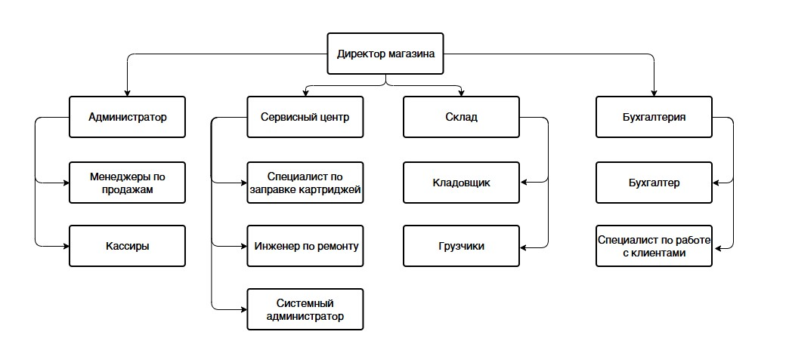
Рисунок 1 – Структура организации
Директор магазина(рисунок 1) — осуществляет общее руководство организацией: принимает стратегические решения, контролирует финансовые показатели, определяет ассортимент, проводит переговоры с поставщиками.
Администратор — отвечает за организацию работы торгового зала, управление персоналом (менеджерами и кассирами), контроль качества обслуживания и решение оперативных вопросов.
Менеджеры по продажам — консультируют покупателей, помогают с подбором товаров, оформляют продажи, предоставляют информацию о характеристиках товаров и участвуют в выполнении плана продаж.
Кассиры — выполняют операции расчёта: приём оплаты, оформление чеков, возвратов и отчётность по кассовой дисциплине.
Сервисный центр — структурное подразделение, в составе которого работают специалисты разного профиля (специалист по заправке картриджей, инженер по ремонту, системный администратор).
Склад — подразделение, обеспечивающее хранение и выдачу товара (кладовщик, грузчики).
Бухгалтерия — обеспечивает финансовый учёт организации.
Бухгалтер — ведёт бухгалтерскую отчётность, работает с поставщиками, формирует финансовые документы, занимается налоговой отчётностью.
Специалист по работе с клиентами — обрабатывает обращения покупателей, консультирует по гарантийным случаям, принимает заявки на ремонт и обеспечивает обратную связь с клиентами магазина.

1.4 Анализ реализуемых на предприятии бизнес-процессов и их связь с разрабатываемой серверной частью интернет-магазина
Закупка товаров
Цель: обеспечение оптимального ассортимента и поддержание достаточного запаса товаров для удовлетворения спроса покупателей.
Этапы и участники:
- анализ продаж и остатков в системе «1С:Управление торговлей» (бухгалтер, менеджер по продажам);
- формирование потребности и списка заказа (администратор);
- утверждение заказа директором;
- согласование условий с поставщиком (управляющий, администратор, бухгалтер);
- оплата по счёту (бухгалтер);
- организация доставки и разгрузки (администратор, кладовщик, грузчик);
- приёмка товара на складе и внесение в учёт «1С» (продавец-консультант, кладовщик).
Текущая автоматизация: учёт продаж, остатков и приходов ведётся в «1С:УТ». Уровень автоматизации – средний.
Значение для разработки серверной части интернет-магазина: информация о закупках определяет наполнение каталога товаров на сайте. Для корректного отображения наличия и цен необходима интеграция с учётной системой или ручное ведение каталога. В рамках проекта управление каталогом осуществляется администратором через специальный раздел сайта (административную панель), реализованную на Blade-шаблонах. Администратор вносит данные о новых поступлениях, ценах и остатках вручную на основе информации из «1С».
Приёмка товаров
Цель: контроль соответствия доставленного товара заказу и постановка его на складской учёт.
Этапы и участники:
- сверка полученного груза с доставочными документами (администратор, кладовщик);
- разгрузка и первичная проверка целостности упаковки (кладовщик, грузчик);
- функциональное тестирование техники (инженер по ремонту, продавец-консультант);
- оформление акта приёмки в «1С» (бухгалтер, кладовщик);
- маркировка товаров ценниками (продавец-консультант, кладовщик);
- размещение на складе или в торговом зале (продавец-консультант, кладовщик, грузчик).
Текущая автоматизация: использование сканеров штрих-кода ускоряет ввод в «1С». Уровень автоматизации – средний.
Значение для разработки серверной части: для интернет-магазина важен статус наличия товара. После приёмки данные о новых поступлениях должны оперативно отражаться на сайте. Для этого в административной панели предусмотрен интерфейс управления товарами, где можно изменять количество доступных единиц, добавлять новые позиции и корректировать цены.
Складской учёт и инвентаризация
Цель: обеспечение точного учёта товарных остатков и предотвращение расхождений между фактическими и учётными данными.
Этапы и участники:
- регулярное отражение приходов и списаний в «1С» (продавец-консультант, кладовщик, кассир);
- планирование инвентаризации (директор, администратор);
- физический пересчёт позиций (продавец-консультант, кладовщик, грузчик);
- сверка фактических остатков с данными учёта и выявление расхождений (бухгалтер, кладовщик);
- оформление корректировок и анализ причин расхождений (управляющий, администратор, бухгалтер).
Текущая автоматизация: используются терминалы сбора данных, обновление остатков в «1С» происходит в реальном времени при сканировании. Уровень автоматизации – средний.
Значение для разработки серверной части: интернет-магазин должен отображать актуальное наличие товаров. В базе данных MySQL хранится информация об остатках, которая уменьшается при оформлении заказов. Для синхронизации с реальным складом администратор вручную корректирует остатки через административную панель после проведения инвентаризации или поступления данных из «1С».
Продажа товаров и обслуживание клиентов (розничные продажи)
Цель: организация процесса продажи техники и обеспечение высококачественного обслуживания клиентов в торговом зале.
Этапы и участники:
- выбор товара и консультация (продавец-консультант);
- оформление заказа и оплата (кассир, продавец-консультант);
- выдача товаров (продавец-консультант, кладовщик);
- предложение дополнительных услуг (продавец-консультант, инженер по ремонту);
- передача данных о продаже в бухгалтерию (кассир, бухгалтер).
Текущая автоматизация: использование POS-терминалов и «1С:Розница». Уровень автоматизации – высокий.
Значение для разработки серверной части: данный процесс не автоматизируется напрямую разрабатываемой системой, однако розничные продажи влияют на остатки товаров, которые должны быть актуальны и для интернет-магазина. В текущей версии предполагается раздельный учёт: интернет-заказы резервируют товары в базе данных сайта, а розничные продажи проходят через «1С». Администратор при необходимости корректирует остатки на сайте вручную.
Продажа товаров через интернет-магазин
Цель: обеспечение возможности заказа товаров через сайт с последующей доставкой или самовывозом.
Этапы и участники (после внедрения серверной части):
- просмотр каталога и выбор товара (покупатель);
- добавление товара в корзину (покупатель);
- оформление заказа с указанием контактных данных (покупатель);
- подтверждение заказа менеджером (менеджер по продажам);
- оплата (онлайн или при получении) – покупатель, кассир;
- сборка и резервирование товара (кладовщик);
- отгрузка заказа (курьер или самовывоз).
Автоматизация в рамках проекта: серверная часть полностью реализует данный процесс с использованием стандартного подхода Laravel(маршруты (routes) определяют URL-адреса страниц; контроллеры обрабатывают запросы, взаимодействуют с моделями и возвращают Blade-шаблоны; Blade-шаблоны отвечают за отображение данных - каталог, карточка товара, корзина, личный кабинет). Уровень автоматизации после внедрения – высокий.
Требования к серверной части: необходимо реализовать полный цикл интернет-продажи: управление каталогом через админ-панель, работу корзины (с хранением в сессии для гостей и в БД для авторизованных), оформление заказов, личный кабинет, а также административный интерфейс для управления заказами и товарами.
Консультации и сопровождение клиентов
Цель: повышение уровня клиентского сервиса и увеличение повторных продаж.
Этапы и участники:
- приём запроса от клиента (специалист по работе с клиентами, продавец-консультант);
- поиск решения и консультация (специалист по работе с клиентами, инженер по ремонту, продавец-консультант);
- информирование клиента о результатах (специалист по работе с клиентами).
Текущая автоматизация: процесс преимущественно коммуникативный, используются справочники и существующий сайт магазина. Уровень автоматизации – низкий.
Значение для разработки серверной части: после внедрения интернет-магазина часть консультаций может быть автоматизирована через качественное описание товаров в каталоге (информация хранится в БД и выводится в Blade-шаблонах). В перспективе возможна реализация системы вопросов-ответов или онлайн-чата, но в текущей версии этот процесс остаётся без изменений.
Сервисное обслуживание и ремонт техники
Цель: выполнение гарантийного и постгарантийного ремонта в установленные сроки.
Этапы и участники:
- оформление заявки (специалист по работе с клиентами, продавец-консультант);
- диагностика неисправности (инженер по ремонту);
- согласование стоимости и сроков с клиентом (администратор, специалист по работе с клиентами);
- заказ запчастей и материалов (бухгалтер, кладовщик);
- выполнение ремонта и тестирование (инженер по ремонту);
- оформление акта выполненных работ и возврат техники клиенту (специалист по работе с клиентами, кассир).
Текущая автоматизация: учёт заявок и статусов выполняется в «1С:Сервисный центр». Уровень автоматизации – средний.
Значение для разработки серверной части: процесс сервисного обслуживания не автоматизируется в рамках данного проекта. Однако в дальнейшем возможна интеграция интернет-магазина с модулем сервиса (например, возможность подачи заявки на ремонт через личный кабинет). В текущей версии функционал ограничен интернет-продажами.

1.5 Перспективы развития серверной части
Разработанная серверная часть информационной системы интернет-магазина «Байт» создаёт основу для дальнейшего расширения функциональности и повышения эффективности онлайн-продаж. После внедрения базового функционала, реализованного в рамках данной курсовой работы, открываются следующие направления модернизации и развития:
- интеграция с платёжными системами – подключение онлайн-оплаты (банковские карты, электронные кошельки, СБП) для автоматизации приёма платежей и расширения способов расчёта;
- разработка публичного API – создание открытого программного интерфейса для интеграции с мобильными приложениями, сторонними сервисами (агрегаторы товаров, системы аналитики) и автоматизации обмена данными;
- интеграция с учётной системой «1С» – настройка двустороннего обмена данными для автоматической синхронизации товарных остатков, цен, заказов и клиентской базы, что исключит необходимость ручного дублирования информации;
- расширение системы лояльности – реализация на стороне сервера механизмов накопительных скидок, персональных предложений, программ лояльности и управления промокодами;
- усложнение логики каталога – добавление на серверной стороне поддержки множественных характеристик товаров, сравнения товаров, системы отзывов и рейтингов, а также интеллектуальных алгоритмов фильтрации и поиска;
- персонализация и рекомендации – внедрение модуля рекомендаций на основе анализа истории просмотров, покупок и поведения пользователей, что позволит увеличить конверсию и средний чек.

1.6 Анализ серверной архитектуры конкурентов
Сайт DNS демонстрирует высокую скорость работы при огромном ассортименте (сотни тысяч товаров). Это указывает на хорошо оптимизированную серверную часть и эффективную работу с базой данных. Используется классическая связка PHP + MySQL, но с применением современных подходов: фреймворки (Laravel), агрессивное кеширование страниц и запросов.
Ключевые серверные решения:
- оптимизированная структура базы данных для работы с большим количеством характеристик товаров;
- сложная система фильтрации, реализованная на серверной стороне с предварительной агрегацией данных;
- высокая степень кеширования (возможно, использование Memcached/Redis и генерация статических копий популярных страниц);
- серверная логика сравнения товаров и работы с отзывами;
- API для мобильных приложений.
Эльдорадо. Сайт использует современную платформу, ориентированную на высокую конверсию и удобство оформления заказов. Серверная часть обеспечивает быструю обработку транзакций, интеграцию с множеством платёжных систем и гибкое управление акционными предложениями.
Ключевые серверные решения:
- надёжная транзакционная система обработки заказов;
- интеграция с внешними сервисами (платёжные шлюзы, службы доставки, CRM);
- модуль управления акциями и скидками с поддержкой сложных логических условий;
- система рекомендаций товаров на основе анализа поведения пользователей (требует серверной обработки больших данных);
- резервирование товаров при оформлении заказа и синхронизация со складскими остатками в реальном времени.
Анализ показывает, что современные крупные интернет-магазины строят свои серверные части на следующих принципах:
- масштабируемость – использование микросервисов или хорошо оптимизированных монолитов с возможностью горизонтального масштабирования;
- производительность – многоуровневое кеширование, оптимизация запросов к БД, использование специализированных поисковых движков;
- надёжность и отказоустойчивость – резервирование данных, балансировка нагрузки, защита от сбоев;
- богатая бизнес-логика на сервере – сложные системы лояльности, акций, персональных рекомендаций вынесены на серверную сторону;
- API подход – все функции доступны через API, что позволяет подключать различные клиентские приложения;
- интеграционная способность – серверная часть взаимодействует с платёжными системами, службами доставки, складскими учётными системами, CRM.

2. Технологическая часть
2.1 Постановка задачи
Наименование системы: «Серверная часть информационной системы интернет-магазина компьютерной техники „Байт“».
Назначение: разрабатываемая серверная часть предназначена для обеспечения централизованного хранения и обработки данных, реализации бизнес-логики интернет-магазина, а также предоставления программного интерфейса (API) для взаимодействия с существующей клиентской частью. Система выступает связующим звеном между пользовательским интерфейсом и базой данных, гарантируя целостность информации, безопасность и возможность масштабирования.
Цель создания системы:
- обеспечить надёжное и безопасное хранение данных о товарах, категориях, пользователях, заказах и других сущностях в реляционной базе данных MySQL;
- реализовать серверную логику обработки запросов от клиентской части (регистрация и аутентификация пользователей, работа с каталогом, корзиной, оформление заказов);
- внедрить механизмы аутентификации и авторизации с разграничением прав доступа для различных категорий пользователей (гость, авторизованный покупатель, администратор);
- создать административный интерфейс (панель управления) для сотрудников магазина, позволяющий управлять каталогом товаров, обрабатывать заказы и отслеживать активность пользователей;
- автоматизировать процесс оформления заказа на серверной стороне, включая расчёт итоговой стоимости, резервирование товаров и формирование записей в базе данных;
- обеспечить защиту данных от несанкционированного доступа и основных веб-уязвимостей (SQL-инъекции, XSS, CSRF) средствами фреймворка Laravel;
- заложить архитектурные основы для дальнейшего расширения функциональности (интеграция с платёжными системами, службами доставки, внешними учётными системами);
- повысить общую производительность и стабильность работы интернет-магазина за счёт оптимизации запросов к базе данных и возможности применения кеширования.

2.2 Требования к программе
Разрабатываемая серверная часть информационной системы интернет-магазина «Байт» должна обеспечивать выполнение следующих функциональных требований. Система реализуется на базе фреймворка Laravel с использованием шаблонизатора Blade и базы данных MySQL.
Модуль каталога товаров
- маршрут для отображения списка товаров (например, /catalog), обрабатываемый соответствующим контроллером;
- контроллер получает данные о товарах из базы данных через модель Product с учетом пагинации;
- в представление (Blade-шаблон) передаются: массив товаров, данные для фильтрации и сортировки;
- реализация фильтрации по категориям, цене, производителю и другим характеристикам (через GET-параметры запроса);
- реализация сортировки (по цене, по названию, по популярности) на стороне сервера;
- страница конкретного товара — маршрут вида /product/{id}, контроллер получает товар по ID, при отсутствии — возвращает 404 ошибку или перенаправляет с сообщением.
Модуль корзины
- хранение корзины для неавторизованных пользователей в сессии (используется встроенный механизм сессий Laravel);
- для авторизованных пользователей корзина может сохраняться в базе данных (отдельная таблица carts или cart_items) и автоматически восстанавливаться при входе.
Реализация маршрутов для:
  - добавления товара в корзину (POST-запрос с id товара и количеством);
  - просмотра корзины (GET-маршрут, отображающий Blade-шаблон с содержимым корзины);
  - изменения количества товара (POST/PATCH);
  - удаления товара из корзины (DELETE);
- при оформлении заказа товары переносятся из корзины в таблицу заказов, корзина очищается.
Модуль пользователей (регистрация, аутентификация, личный кабинет)
- использование встроенной системы аутентификации Laravel (возможно, с дополнительной настройкой);
- страницы регистрации и входа, реализованные через Blade-шаблоны с формами;
- валидация данных на стороне сервера (правила для имени, email, пароля и т.д.);
- хранение паролей в захешированном виде;
- личный кабинет (/profile) — отображение данных пользователя, возможность их редактирования (отдельная форма с обработчиком);
- маршрут для выхода из системы.
Модуль заказов
- оформление заказа: после подтверждения корзины пользователь переходит на страницу оформления, где указывает контактные данные (если не авторизован) или подтверждает уже имеющиеся;
- создание записи в таблице orders (связь с пользователем, общая сумма, статус, адрес доставки, способ оплаты);
- создание связанных записей в таблице order_items для каждого товара в заказе;
- уменьшение остатков товаров на складе (или резервирование);
- страница благодарности/подтверждения заказа;
- в личном кабинете — список заказов пользователя (/profile/orders) с возможностью просмотра деталей каждого заказа.
Административная панель
- отдельная группа маршрутов с префиксом /admin, защищённая middleware для проверки роли администратора;
- управление товарами — страницы со списком товаров, формами добавления/редактирования, удалением (с подтверждением);
- управление категориями;
- управление заказами — просмотр списка всех заказов, изменение статуса (например, через выпадающий список в форме), добавление комментария;
- управление пользователями — просмотр списка, возможность блокировки/разблокировки, изменение роли;
- возможность загрузки изображений для товаров.
Система ролей и прав доступа
- использование готового пакета для ролей или простая реализация через поле role в таблице users;
- реализация middleware для проверки роли администратора;
- разграничение доступа: гости могут просматривать каталог, добавлять в корзину, оформлять заказ (с вводом контактов); авторизованные пользователи дополнительно видят историю заказов, могут сохранять корзину; администраторы имеют доступ к панели управления.
Требования к данным и их хранению
- использование MySQL в качестве СУБД;
- проектирование нормализованной схемы данных с таблицами: users (пользователи), categories (категории товаров), products (товары: название, описание, цена, остаток, изображение, внешний ключ на категорию), carts / cart_items (для авторизованных пользователей), orders (заказы: пользователь, дата, сумма, статус, контактные данные), order_items (товары в заказе: id заказа, id товара, количество, цена);
- создание миграций для всех таблиц;
- обеспечение целостности данных (внешние ключи, каскадное удаление при необходимости).
Требования к безопасности
- защита от CSRF-атак (встроенная в Laravel);
- хеширование паролей;
- валидация всех входящих данных;
- использование подготовленных запросов через Eloquent ORM для предотвращения SQL-инъекций.
- экранирование вывода в Blade-шаблонах (автоматическое);
- ограничение доступа к административным разделам через middleware.
Требования к производительности
- пагинация для списков товаров и заказов;
- кеширование часто запрашиваемых данных (например, список категорий) с помощью встроенного кеша Laravel.
- требования к интерфейсу
- использование Blade-шаблонов с наследованием (общий layout для всех страниц);
- адаптивная верстка должна поддерживаться, но за это отвечает клиентская часть (CSS). Сервер же отдаёт структуру HTML с классами.
Требования к документации
- описание структуры проекта (контроллеры, модели, маршруты);
- схема базы данных;
- инструкция по развертыванию (клонирование, настройка .env, миграции, наполнение тестовыми данными);
- руководство администратора по работе с панелью управления;
- руководство пользователя (описание функционала сайта).
Требования к тестированию
- проверка корректной работы всех маршрутов;
- тестирование сценариев: регистрация, вход, добавление товаров в корзину, оформление заказа, управление товарами в админке;
- проверка обработки ошибок (404, 403, 500) с соответствующими страницами;
- проверка адаптивности (на стороне клиента, но сервер должен отдавать корректную разметку).

2.3 Разработка диаграмм
Диаграмма DFD
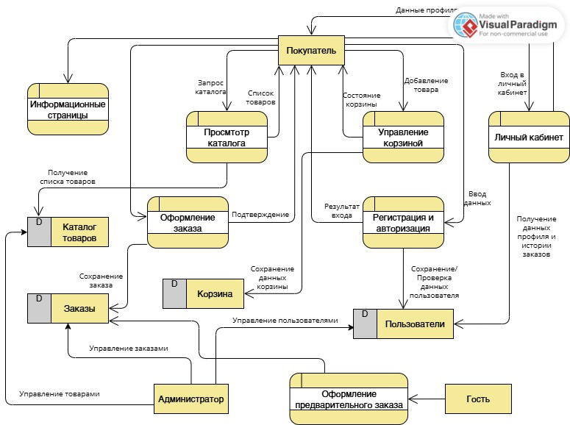
Рисунок 2 – Диаграмма DFD
В диаграмме отражены три внешние сущности — Гость, Покупатель и Администратор, а также ключевые процессы и хранилища данных.
Внешние сущности:
Гость (это пользователь, который посещает сайт без входа в систему).
Он может:
    - просматривать каталог товаров;
    - использовать фильтры и поиск;
    - добавлять товары в корзину;
    - просматривать информационные страницы;
    - зарегистрироваться, чтобы получить возможность авторизоваться и пользоваться расширенными функциями;
- оформлять предварительный заказ без регистрации.
Покупатель (авторизованный пользователь).
Он получает доступ к дополнительным функциям:
    - вход в систему (авторизация);
    - оформление заказов с сохранением в базе данных;
    - просмотр и редактирование личных данных;
    - просмотр истории заказов;
    - сохранение корзины между сессиями;
    - получение уведомлений об изменении статуса заказов.
Администратор.
Он взаимодействует с внутренними процессами:
    - «управление товарами» — добавление, редактирование, удаление позиций каталога;
    - «управление заказами» — просмотр и изменение статусов;
    - «управление пользователями» — редактирование, блокировка или удаление аккаунтов.
4. Хранилища данных:
    - каталог товаров — хранит сведения о товарах, их категориях, ценах и наличии;
    - корзина — содержит данные выбранных товаров до оформления заказа;
    - пользователи — включает данные зарегистрированных покупателей;
    - заказы — хранит все заказы.
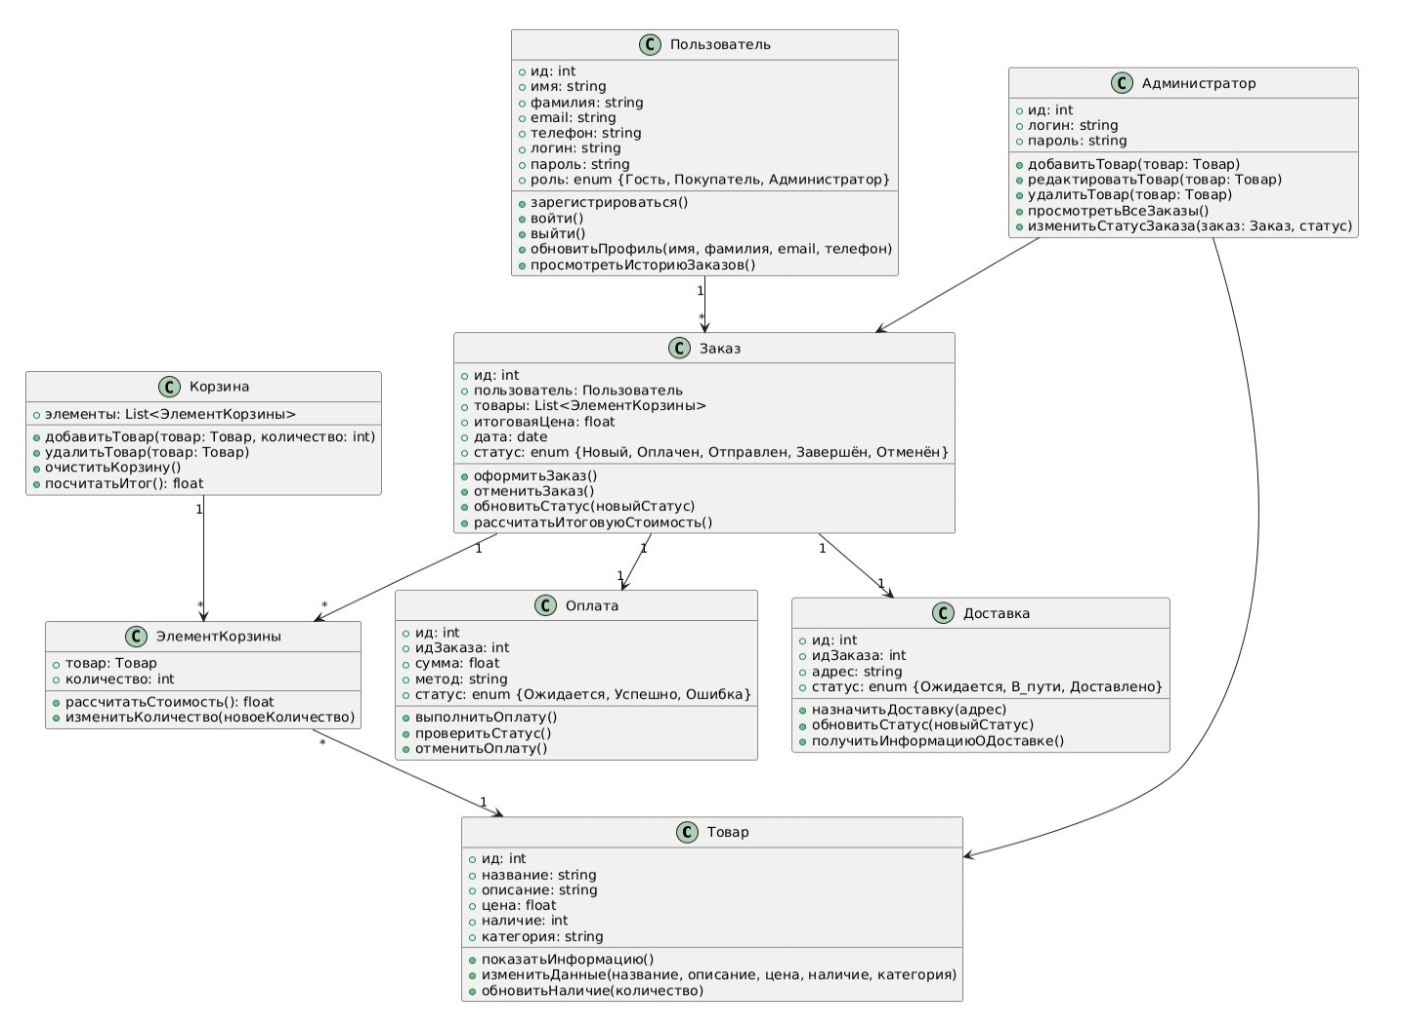
Диаграмма классов

Рисунок 3 – Диаграмма классов
Класс «Пользователь»
      - представляет всех пользователей системы: гостей, покупателей и администраторов;
      - поля содержат персональные данные, логин и пароль;
      - методы позволяют зарегистрироваться, войти в систему, обновить профиль и просматривать историю заказов;
      - пользователь может оформлять заказы и управлять ими.
Класс «Товар»
      - описывает информацию о каждом товаре в каталоге: название, описание, цену, наличие и категорию;
      - методы позволяют просматривать характеристики, изменять данные и обновлять количество на складе.
Класс «ЭлементКорзины»
      - является промежуточной сущностью, связывающей корзину с товарами;
      - содержит информацию о выбранном товаре и его количестве;
      - методы позволяют изменять количество и рассчитывать стоимость конкретной позиции.
Класс «Корзина»
      - хранит список выбранных пользователем товаров (объектов класса ЭлементКорзины);
      - методы позволяют добавлять, удалять и очищать товары, а также подсчитывать итоговую сумму перед оформлением заказа.
Класс «Заказ»
      - отражает оформленный пользователем заказ;
      - содержит ссылку на пользователя, список товаров, итоговую цену, дату и статус (новый, оплачен, отправлен и т.д.);
      - методы обеспечивают оформление и отмену заказа, а также обновление статуса.
Класс «Оплата»:
      - хранит сведения о процессе оплаты заказа: сумму, метод и статус;
      - методы позволяют выполнять оплату, проверять или отменять её.
Класс «Доставка»:
      - содержит данные о доставке конкретного заказа: адрес и текущий статус;
      - методы позволяют назначать доставку, обновлять статус и получать информацию о ходе доставки.
Класс «Администратор»:
      - представляет администратора системы, который управляет каталогом товаров и заказами;
      - методы позволяют добавлять, редактировать и удалять товары, просматривать все заказы и изменять их статусы.
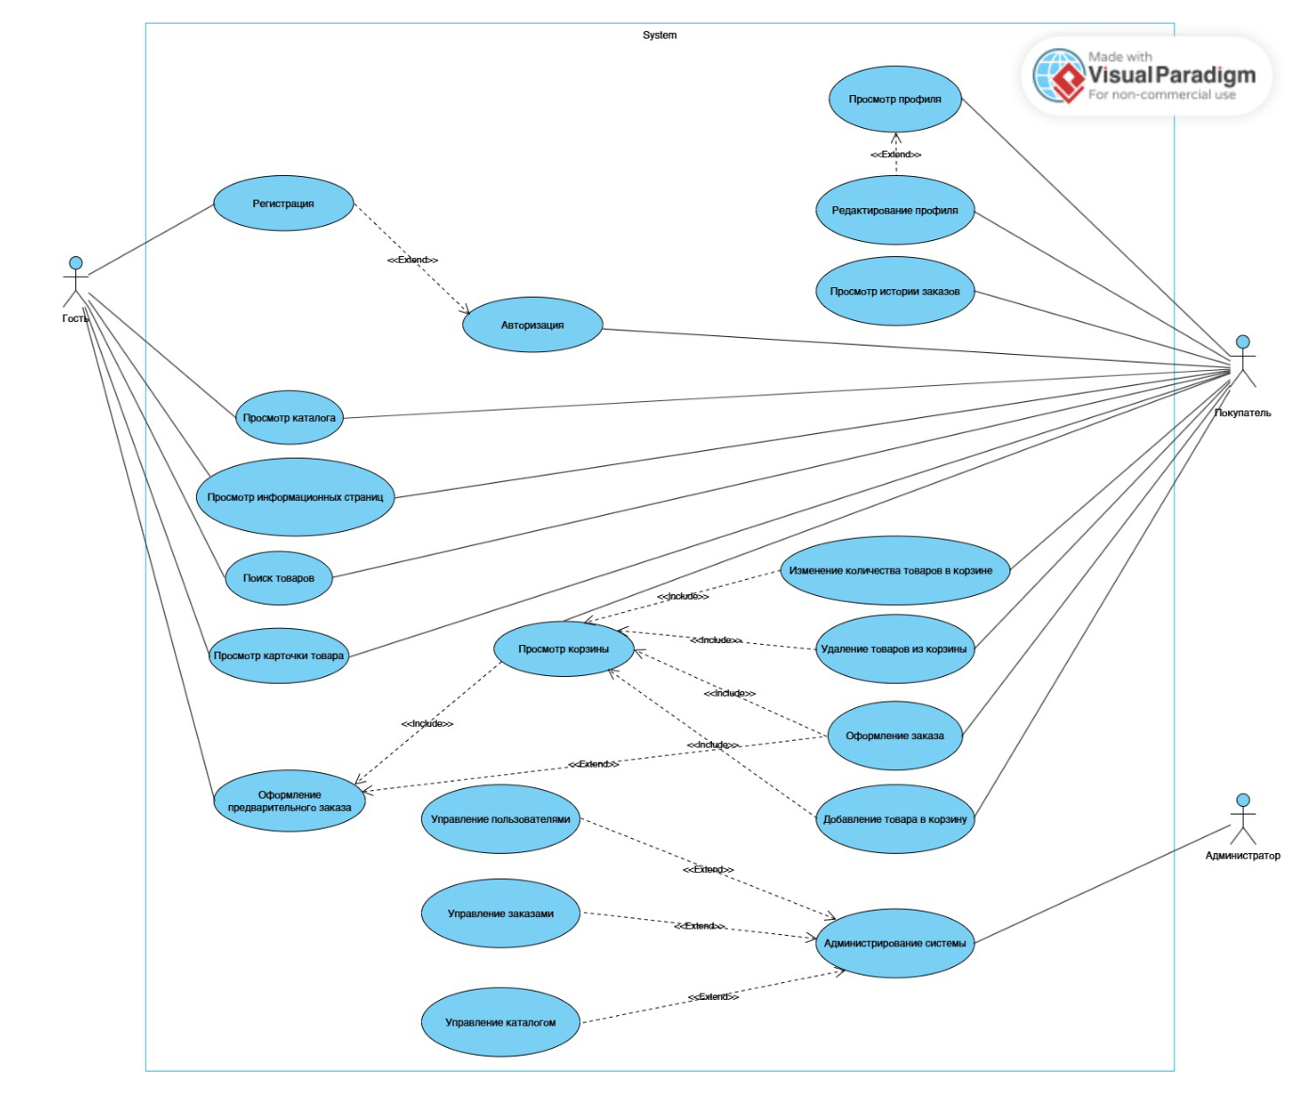
Диаграмма прецедентов
Рисунок 4 – Диаграмма прецедентов
В системе выделено три основных типа пользователей: Гость, Покупатель и Администратор. Каждый из них имеет свой набор доступных действий.
Гость - неавторизованный пользователь, который может просматривать общедоступные разделы сайта.
Доступные прецеденты:
      - регистрация - создание новой учётной записи для дальнейшего использования всех функций сайта;
      - авторизация - вход в систему под существующим логином и паролем;
      - просмотр каталога - ознакомление с товарами, представленными в магазине;
      - просмотр карточки товара - получение подробной информации о выбранном товаре;
      - поиск товаров - поиск нужных позиций по ключевым словам или категориям;
      - просмотр информационных страниц - переход к разделам с информацией о доставке, оплате, условиях использования и т.д;
      - просмотр корзины - возможность просмотреть добавленные товары;
      - оформление предварительного заказа - оформление заказа без авторизации (без сохранения данных в личном кабинете).
Связь между прецедентами показывает, что для оформления предварительного заказа необходимо сначала просмотреть корзину.
Покупатель - авторизованный пользователь, который имеет доступ ко всем функциям оформления и управления заказами.
Доступные прецеденты:
      - просмотр каталога, поиск товаров и просмотр карточки товара - аналогично гостю;
      - добавление товара в корзину - помещение выбранного товара в корзину для последующего заказа;
      - просмотр корзины, изменение количества товаров, удаление товаров из корзины - управление содержимым корзины;
      - оформление заказа - завершение покупки, ввод данных для доставки и оплаты;
      - просмотр профиля - просмотр личной информации пользователя;
      - редактирование профиля - изменение контактных данных или пароля;
      - просмотр истории заказов - возможность ознакомиться с ранее оформленными заказами.
Между действиями покупателей и корзиной используются зависимости <<include>> - например, оформление заказа включает в себя просмотр корзины.
Администратор - управляет контентом сайта и деятельностью пользователей.
Доступные прецеденты:
Администрирование системы - общий прецедент, включающий в себя:
      - управление пользователями - добавление, редактирование и удаление учётных записей пользователей;
      - управление заказами - просмотр и изменение статусов заказов;
      - управление каталогом - добавление, редактирование и удаление товаров и категорий.

2.4 Разработка базы данных
Для обеспечения стабильной работы интернет-магазина и хранения всей необходимой информации разрабатывается реляционная база данных под управлением СУБД MySQL. Проектирование выполняется с учётом требований целостности данных, производительности и возможности дальнейшего расширения. В данном разделе представлен процесс нормализации исходной структуры данных до третьей нормальной формы (3НФ), а также описание итоговых таблиц и связей между ними.
Исходная структура данных
В качестве отправной точки рассматривается плоская таблица, содержащая все сведения о заказах, клиентах, товарах и корзинах.

Таблица 2.4.1 - Исходная таблица
Поле | Описание | Тип данных | Размер
order_id | Уникальный идентификатор заказа | INTEGER / BIGINT | -
login | Логин клиента | VARCHAR | 255
customer_name | Имя и фамилия клиента | VARCHAR | 254
customer_email | Электронная почта покупателя | VARCHAR | 100
customer_phone | Номер телефона клиента | VARCHAR | 20
role | Роль клиента | VARCHAR | 20
product_id | Идентификатор товара | INTEGER / BIGINT | -
product_name | Наименование товара | VARCHAR | 255
image_url | Изображение товара | VARCHAR | 255
description | Описание товара | TEXT | -
category_name | Категория товара | VARCHAR | 50
cart_id | Идентификатор корзины | INTEGER / BIGINT | -
cart_status | Статус корзины | VARCHAR | -
cart_date | Дата создания корзины | TIMESTAMP / DATE | -
cart_item_id | Идентификатор записи в корзине | INTEGER / BIGINT | -
is_guest | Признак гостя | BOOLEAN | -
quantity | Количество товара в заказе | INTEGER | -
stock_quantity | Количество товара в наличии | INTEGER | -
unit_price | Цена за единицу товара | DECIMAL | 10, 2
total_price | Общая стоимость позиции в заказе | DECIMAL | 10, 2
order_date | Дата оформления заказа | TIMESTAMP / DATE | -
delivery_address | Адрес доставки | VARCHAR | 255
payment_status | Статус | VARCHAR | 30
Нормализация базы данных
Процесс нормализации выполняется последовательным приведением структуры к первой, второй и третьей нормальным формам.
Первая нормальная форма (1НФ)
Для достижения 1НФ необходимо обеспечить атомарность значений каждого поля. Поле customer_name разделяется на два отдельных поля – first_name и last_name. Также проверяется, что в каждом поле хранится только одно значение. После этого таблица соответствует требованиям 1НФ.
Вторая нормальная форма (2НФ)
Вторая нормальная форма требует устранения частичных зависимостей от составного ключа. Поскольку исходная таблица содержит информацию о разных сущностях (пользователи, товары, заказы, корзины), её необходимо разделить на несколько связанных таблиц. В результате выделяются следующие сущности:
- Users – информация о пользователях;
- Products – каталог товаров;
- Categories – категории товаров;
- Carts – корзины покупателей;
- CartItems – товары, добавленные в корзину;
- Orders – заказы;
- OrderItems – состав заказов.
Третья нормальная форма (3НФ)
Для приведения к 3НФ устраняются транзитивные зависимости. В частности, название категории выносится в отдельную таблицу Categories, а в таблице товаров вместо текстового поля category_name используется внешний ключ category_id. Это исключает дублирование названий категорий и обеспечивает целостность данных. Все остальные таблицы уже находятся в 3НФ, так как их неключевые поля зависят только от первичного ключа.
Итоговая структура базы данных
В результате нормализации получены следующие таблицы.
Таблица 2.4.2 - Users (пользователи)
Поле | Описание | Тип данных | Размер | Ключи
user_id | Уникальный идентификатор пользователя | INTEGER / BIGINT | - | PK
login | Логин для входа в систему | VARCHAR | 50 | -
first_name | Имя пользователя | VARCHAR | 50 | -
last_name | Фамилия | VARCHAR | 50 | -

Продолжение таблицы 2.4.2 - Users (пользователи)
Role | Роль (администратор, пользователь) | VARCHAR | 20 | -
customer_email | Электронная почта пользователя | VARCHAR | 100 | -
customer_phone | Контактный номер телефона | VARCHAR | 20 | -
password | Хеш пароля | VARCHAR | 255 | -
Таблица 2.4.3 - Products (товары)
Поле | Описание | Тип данных | Размер | Ключи
product_id | Уникальный идентификатор товара | INTEGER / BIGINT | - | PK
product_name | Наименование товара | VARCHAR | 255 | -
category_id | Ссылка на категорию | INTEGER | 50 | FK
unit_price | Цена за единицу товара | DECIMAL | 10, 2 | -
stock_quantity | Количество товара в наличии | - | - | -
description | Описание товара | TEXT | - | -
image_url | Ссылка на изображение | VARCHAR | 255 | -
Таблица 2.4.4 – Categories (категории)
Поле | Описание | Тип данных | Размер | Ключи
category_id | Уникальный идентификатор категории | INTEGER | - | PK
category_name | Название категории | VARCHAR | 50
Таблица 2.4.5 – Orders (заказы)
Поле | Описание | Тип данных | Размер | Ключи
order_id | Уникальный идентификатор заказа | INTEGER / BIGINT | - | PK
user_id | Ссылка на пользователя | INTEGER / BIGINT | - | FK
cart_id | Корзина, из которой был создан заказ | INTEGER / BIGINT | - | FK
Продолжение таблицы 2.4.5 – Orders (заказы)
order_date | Дата оформления заказа | TIMESTAMP / DATE | - | -
delivery_address | Адрес доставки заказа | VARCHAR | 255 | -
payment_status | Статус («оплачено», «ожидает оплаты», «отменён») | VARCHAR | 30 | -
Таблица 2.4.6 – OrderItems (состав заказов)
Поле | Описание | Тип данных | Размер | Ключи
order_item_id | Уникальный идентификатор позиции заказа | INTEGER / BIGINT | - | PK
order_id | Ссылка на заказ | INTEGER / BIGINT | - | FK
product_id | Ссылка на товар | INTEGER / BIGINT | - | FK
quantity | Количество единиц данного товара в заказе | INTEGER | - | -
total_price | Общая стоимость позиции | DECIMAL | 10, 2 | -
Таблица 2.4.7 – Cart (корзина)
Поле | Описание | Тип данных | Размер | Ключи
cart_id | Уникальный идентификатор корзины | INTEGER / BIGINT | - | PK
user_id | Ссылка на пользователя | INTEGER / BIGINT | - | FK
is_guest | Признак гостя (true/false) | BOOLEAN | - | -
status | Статус (активна, оформлена) | VARCHAR | 20 | -
created_at | Дата создания корзины | TIMESTAMP / DATE | - | -
Таблица 2.4.8 – CartItems (позиция корзины)
Поле | Описание | Тип данных | Размер | Ключи
cart_item_id | Уникальный идентификатор позиции | INTEGER / BIGINT | - | PK
Продолжение таблицы 2.4.8 – CartItems (позиция корзины)
cart_id | Ссылка на корзину | INTEGER / BIGINT | - | FK
product_id | Ссылка на товар | INTEGER / BIGINT | - | FK
quantity | Количество | INTEGER | - | -
total_price | Общая стоимость позиции | DECIMAL | 10, 2 | -
ER-диаграмма
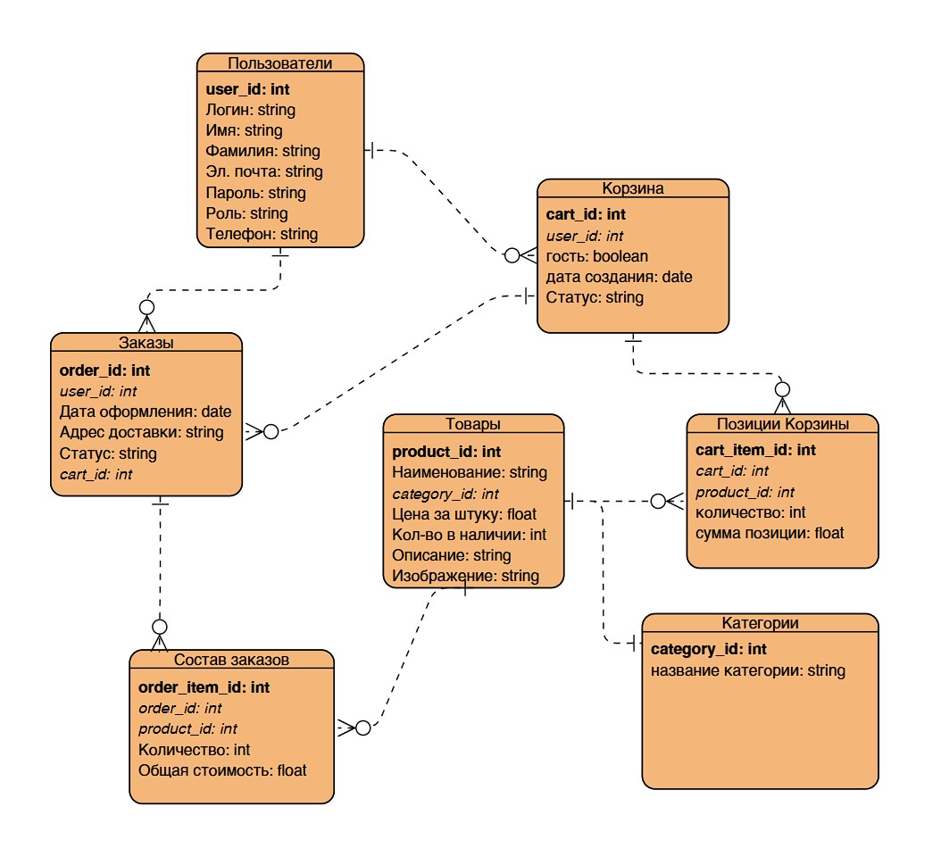
Рисунок 5 – ER-диаграмма
Жизненный цикл данных в системе:
- пользователь заходит на сайт. Если он авторизуется, система идентифицирует его по таблице “Пользователи”. Для гостя создаётся временная корзина с признаком гость = true;
- при просмотре каталога данные о товарах загружаются из таблицы “Товары” с присоединением названия категории через связь с “Категории”;
- при добавлении товара в корзину создаётся или обновляется запись в таблице “Позиции корзины”, связанная с “Корзина”;
- при оформлении заказа: создаётся запись в таблице “Заказы” с указанием пользователя и корзины; все позиции из “Позиции корзины” копируются в “Состав заказов”; уменьшается значение количества товаров в наличии на соответствующее значение;
- пользователь может просматривать свои заказы в личном кабинете; данные формируются из таблиц “Заказы” и “Состав заказов”.

2.5 Реализация пользовательского интерфейса на стороне сервера
Пользовательский интерфейс интернет-магазина реализуется с использованием шаблонизатора Blade, входящего в состав фреймворка Laravel. Blade позволяет создавать динамические HTML-страницы, наполняя их данными, полученными из базы данных через контроллеры и модели.
Структура шаблонов
Проект использует иерархическую систему шаблонов с наследованием, что обеспечивает единообразие всех страниц и упрощает поддержку кода. Основные компоненты шаблонов:
Базовый layout-шаблон (layouts/app.blade.php) — содержит общую структуру страницы: заголовок, подключение стилей и скриптов, верхнюю навигационную панель и подвал. В базовом шаблоне определены секции (@yield или @section), которые будут наполняться содержимым дочерних шаблонов.
Дочерние шаблоны для каждой страницы:
- catalog.blade.php — страница каталога товаров;
- product.blade.php — детальная страница товара;
- cart.blade.php — страница корзины;
- account.blade.php — личный кабинет пользователя;
- admin/*.blade.php — шаблоны административной панели.
CSS-стили и JavaScript-файлы подключаются к Blade-шаблонам стандартным способом через директиву asset().
Контроллеры получают данные из моделей и передают их в шаблоны с помощью метода view().
В шаблоне данные выводятся с использованием стандартных конструкций Blade.

2.6 Реализация функциональной системы
Функциональная часть системы реализована на фреймворке Laravel.
Основная логика работы авторизации и регистрации посредством контроллера:
public function register(Request $request){
$validated = $request->validate([
'login' => 'required|string|min:3|unique:users,login',
'password' => 'required|string|min:6',
'first_name' => 'required|string|max:50',
'last_name' => 'required|string|max:50',
'email' => 'required|email|unique:users,email',
'phone' => 'required|string|max:20',
], [
'email.unique' => 'Этот email уже занят.',
'login.unique' => 'Этот login уже занят.'
]);
$validated['password'] = Hash::make($validated['password']);

$user = User::create($validated);

Auth::login($user);
return redirect('/');
}

public function login(Request $request){
$crendl = $request->validate([
'email' => 'required|email',
'password' => 'required|string',
]);

if (Auth::attempt($crendl)){
return redirect()->intended('/');
}

return back()->withErrors(['email' => 'Неверный email или пароль'])->withInput();
}
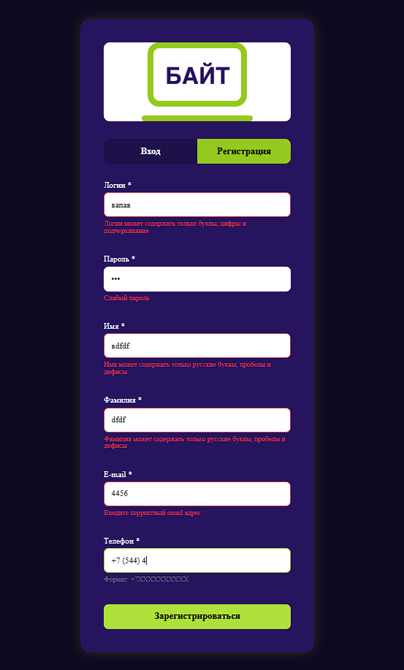
Рисунок 6 – Страница регистрации и валидация полей
Основная логика работы корзины посредством методов в контроллере:
public function add(Request $request)
{
$request->validate([
'product_id' => 'required|exists:products,id',
'quantity' => 'sometimes|integer|min:1'
]);
$productId = $request->product_id;
$quantity = $request->quantity ?? 1;
$product = Product::findOrFail($productId);
if ($product->stock_quantity < $quantity) {
return back()->with('error', 'Недостаточно товара на складе')
$cart = session()->get('cart', []);
if (isset($cart[$productId])) {
$cart[$productId] += $quantity;
} else {
$cart[$productId] = $quantity;
}
session()->put('cart', $cart);
return back()->with('success', 'Товар добавлен в корзину');
}
public function update(Request $request, $id)
{
$request->validate([
'quantity' => 'required|integer|min:1'
]);
$product = Product::findOrFail($id);
$cart = session()->get('cart', []);

if (isset($cart[$id])) {
if ($request->quantity > $product->stock_quantity) {
return back()->with('error', 'Недостаточно товара на складе');
}
$cart[$id] = $request->quantity;
session()->put('cart', $cart);
}
return redirect()->route('cart.index')->with('success', 'Количество обновлено');
}
public function remove($id)
{
$cart = session()->get('cart', []);
if (isset($cart[$id])) {
unset($cart[$id]);
session()->put('cart', $cart);
}
return redirect()->route('cart.index')->with('success', 'Товар удален из корзины');
}
}
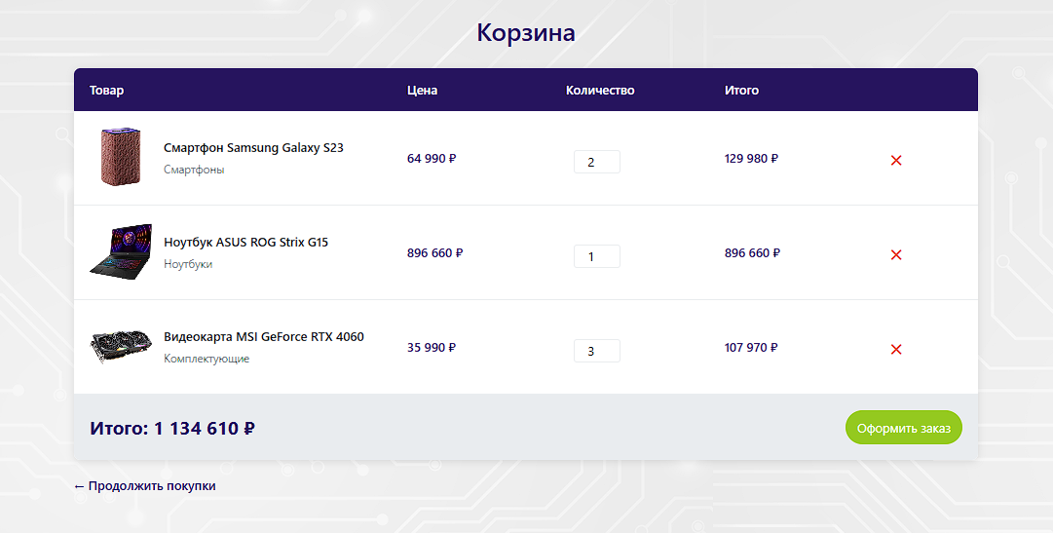
Рисунок 7 – Страница корзины
Фильтрация и сортировка товаров по каталогу через метод в контроллере:
public function category(Request $request, $id)
{
$category = Category::findOrFail($id);

$query = Product::where('category_id', $id);

if ($request->has('price_min') && $request->price_min !== null && $request->price_min !== '') {
$query->where('unit_price', '>=', (float)$request->price_min);
}
if ($request->has('price_max') && $request->price_max !== null && $request->price_max !== '') {
$query->where('unit_price', '<=', (float)$request->price_max);
}

if ($request->has('availability') && $request->availability !== '') {
if ($request->availability === 'in_stock') {
$query->where('stock_quantity', '>', 0);
} elseif ($request->availability === 'out_of_stock') {
$query->where('stock_quantity', '=', 0);
}
}

$sort = $request->get('sort', 'default');
switch ($sort) {
case 'price_asc':
$query->orderBy('unit_price', 'asc');
break;
case 'price_desc':
$query->orderBy('unit_price', 'desc');
break;
case 'name_asc':
$query->orderBy('product_name', 'asc');
break;
case 'name_desc':
$query->orderBy('product_name', 'desc');
break;
default:
$query->orderBy('id', 'desc');
}
$products = $query->paginate(8)->withQueryString();
return view('category', compact('category', 'products'));
}
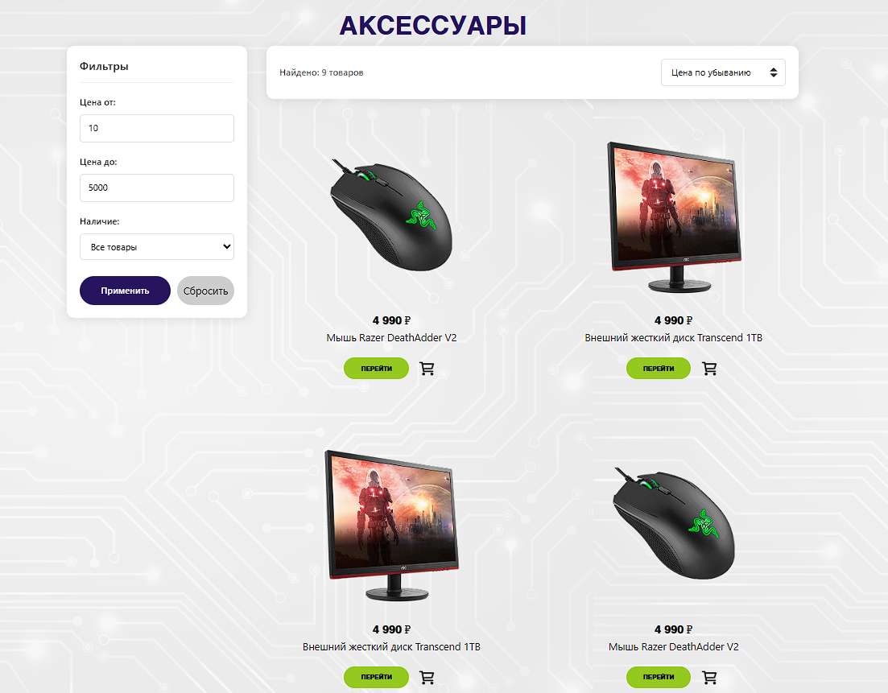
Рисунок 8 – Фильтрация и сортировка в каталоге

2.7 Тестирование системы
Таблица 2.7.1 – Тест кейсы
ID | Название теста | Шаги / входные данные | Ожидаемый результат | Фактический результат
TC-01 | Регистрация нового пользователя (валидные данные) | Заполнить форму регистрации валидными данными | Успешная регистрация | Совпадает с ожидаемым
TC-02 | Регистрация — валидация e-mail (некорректный) | Заполнить форму валидными данными, но в поле "Email" ввести "некорректный-email". | Показывается ошибка валидации «Введите корректный email». | Совпадает с ожидаемым
Продолжение таблицы 2.7.1 – Тест кейсы
TC-03 | Вход — успешный | Ввести существующие в системе email и пароль | Успешная авторизация перенаправление на главную страницу | Совпадает с ожидаемым
TC-04 | Добавление товара в корзину со страницы каталога | На странице каталога нажать кнопку "В корзину" у любого товара. | Товар добавляется в корзину. Появляется всплывающее уведомление. | Совпадает с ожидаемым
TC-05 | Добавление товара в корзину со страницы товара | В карточке товара изменить количество на 2 и нажать кнопку "Добавить в корзину". | В корзину добавляется 2 единицы выбранного товара. | Совпадает с ожидаемым
TC-06 | Удаление товара из корзины | В корзине нажать кнопку "Удалить" (корзина) у одного из товаров. | Товар удален из списка. Итоговая стоимость пересчитана. Если корзина пуста, отображается сообщение "Корзина пуста". | Совпадает с ожидаемым
TC-07 | Поиск товара по названию | В строку поиска ввести часть названия существующего товара (напр., "IdeaPad"). | В списке отображаются товары, в названиях которых есть введенная подстрока. | Совпадает с ожидаемым

Продолжение таблицы - 2.7.1 – Тест кейсы
TC-08 | Фильтрация товаров в каталоге по категории | В каталоге в блоке фильтров выбрать категорию "Ноутбуки". | В каталоге отображаются только товары, принадлежащие к категории "Ноутбуки". | Совпадает с ожидаемым
ТС-09 | Оформление заказа авторизованным пользователем | Будучи авторизованным, с товарами в корзине нажать "Оформить заказ", подтвердить адрес доставки. | Заказ оформлен. Корзина очищена. В личном кабинете в "Истории заказов" появился новый заказ со статусом "Ожидает оплаты". | Совпадает с ожидаемым

2.8 Руководство пользователя
Инструкция для покупателя:
      - Откройте сайт и перейдите на страницу регистрации/авторизации через кнопку «Зарегистрироваться» в шапке страницы;
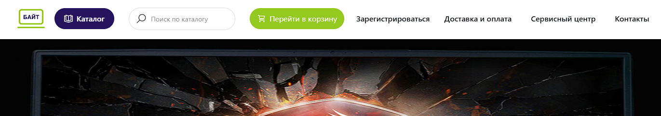
Рисунок 9 – Шапка сайта с кнопкой «Зарегистрироваться»
- Если вы уже зарегистрированы - нажмите «Войти», введите e-mail и пароль и нажмите кнопку «Войти»;
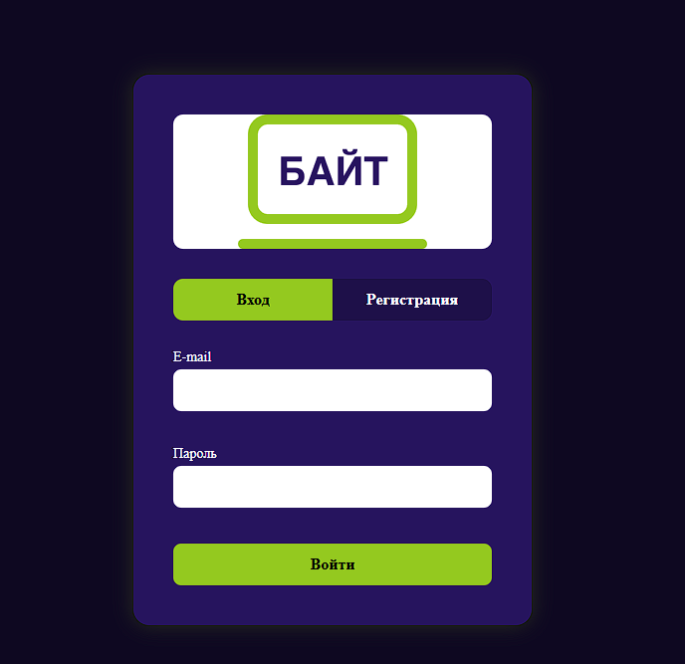
Рисунок 10 – Форма входа
- Если вы новый пользователь - нажмите «Регистрация», заполните все поля и подтвердите регистрацию;
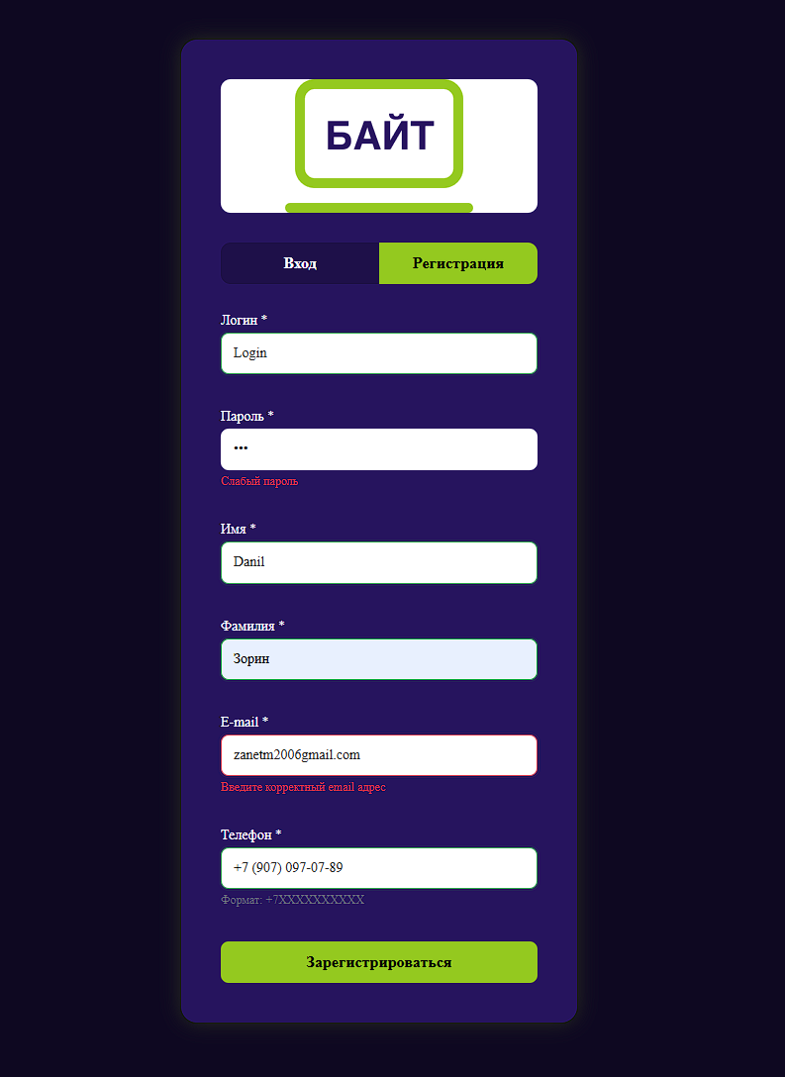
Рисунок 11 – Форма регистрации
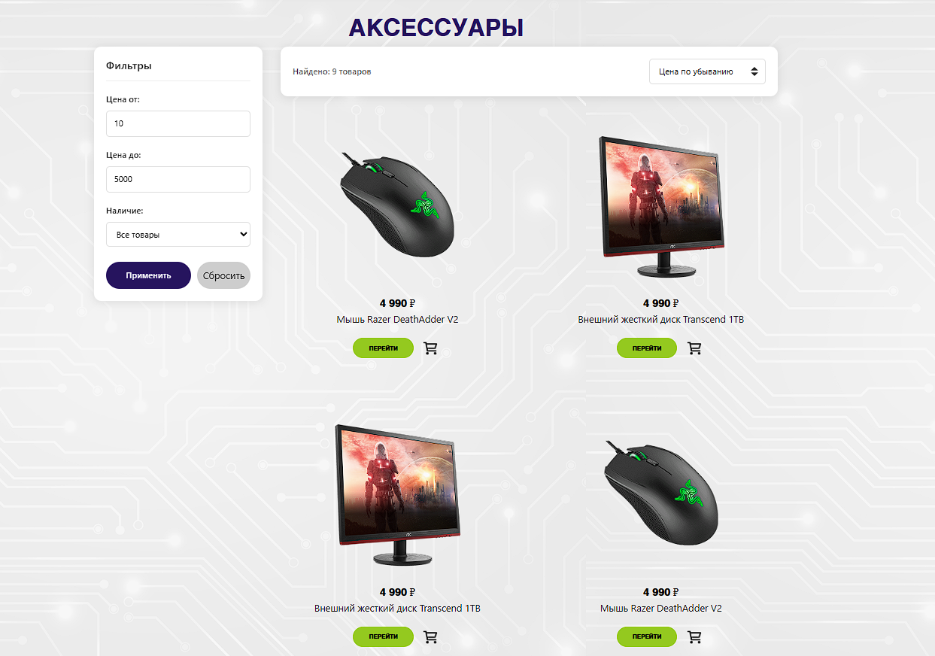
- После входа в аккаунт пользователь ищет нужный товар на странице каталога и либо сразу оформляет заказ на странице товара по кнопке “Купить”, либо добавляет в корзину этот товар или несколько и оформляет заказ уже там;
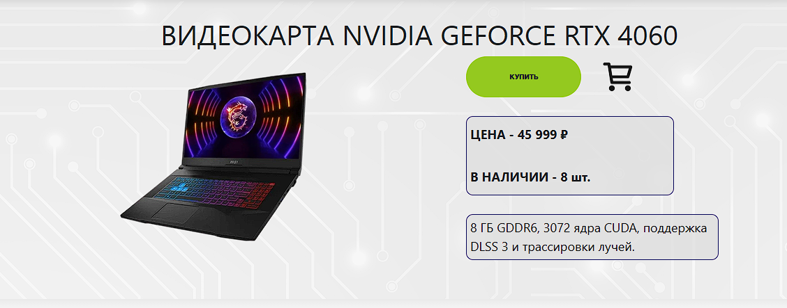
Рисунок 12 – Страница каталога

Рисунок 13 – Страница товара
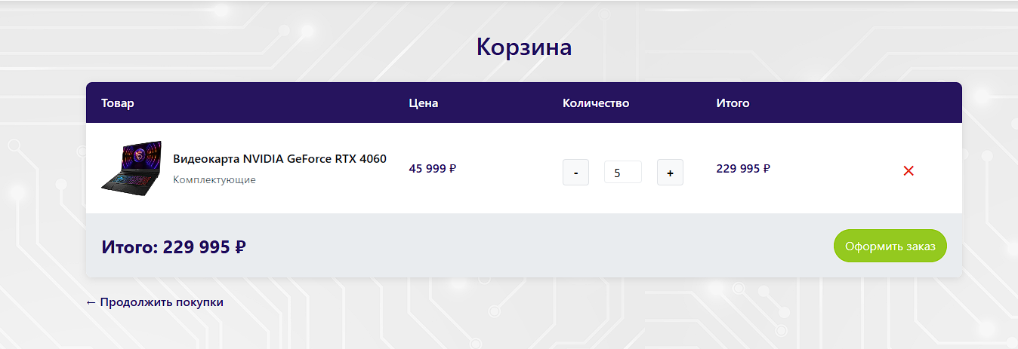
Рисунок 14 – Страница корзины
- В корзине пользователю необходимо нажать кнопку “Оформить заказ”, для оформления заказа;
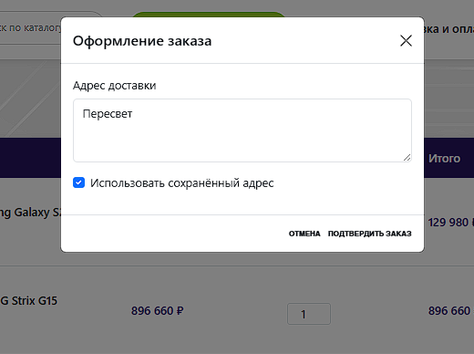
- Появляется модальное окно где можно указать адрес доставки и оформить заказ;

Рисунок 15 – Модальное окно оформления заказа
- При нажатии на кнопку “Подтвердить заказ” происходит оформление заказа и он переносится в личный кабинет со статусом “ожидает оплаты”;
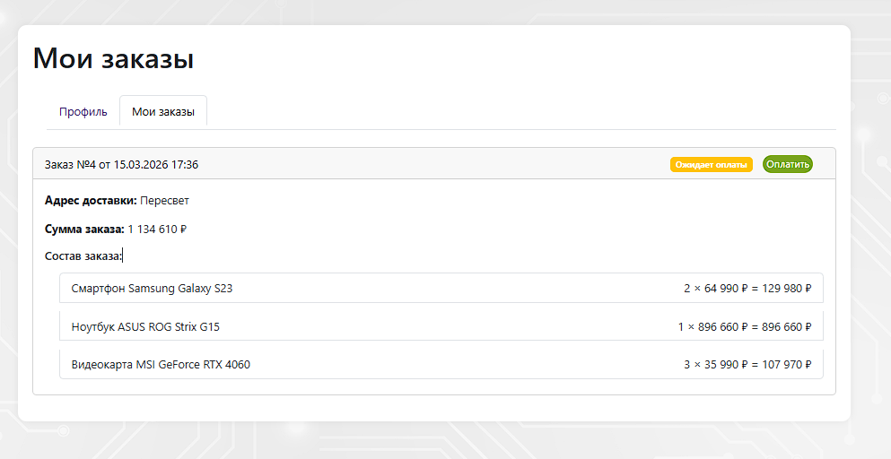
Рисунок 16 – Личный кабинет “Мои заказы”
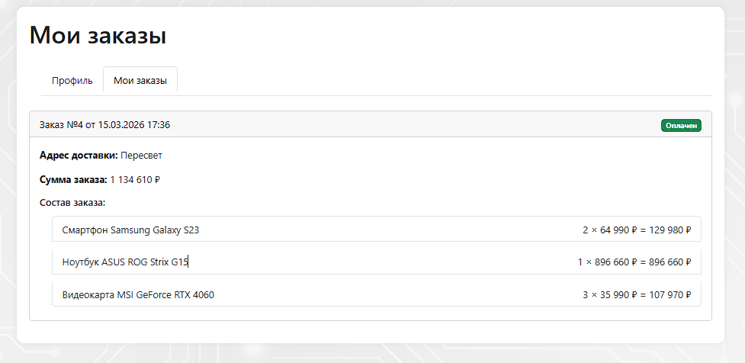
- При нажатии на кнопку “оплатить” заказ оплачивается и статус меняется на “оплачено”;
Рисунок 17 – Личный кабинет “Мои заказы” со статусом “оплачено”

Заключение
В рамках данного курсового проекта была успешно разработана серверная часть информационной системы для интернет-магазина бытовой техники и электроники. Основной целью работы являлось создание надежной, безопасной и масштабируемой серверной инфраструктуры, обеспечивающей централизованное хранение данных, реализацию бизнес-логики и интеграцию с существующей клиентской частью.
В процессе выполнения проекта проведен анализ предметной области и бизнес-процессов магазина, сформулированы требования к серверной части. Спроектирована база данных в СУБД MySQL, включающая таблицы для хранения информации о пользователях, товарах, категориях, заказах и элементах корзины. Серверная логика реализована на PHP-фреймворке Laravel с использованием шаблонизатора Blade, что обеспечило соблюдение принципов MVC и безопасность (защита от SQL-инъекций, XSS, CSRF).
Разработаны все ключевые модули серверной части: система аутентификации и авторизации пользователей с разграничением прав доступа, модуль управления каталогом товаров, обработка корзины и оформления заказов, а также полноценная административная панель для управления товарами, категориями, пользователями и заказами.
Проведенное тестирование подтвердило корректность работы всех модулей, их безопасность и стабильность. Разработанная серверная часть полностью устраняет недостатки предыдущего решения, обеспечивает удобство для покупателей и эффективные инструменты для сотрудников магазина. Архитектура проекта предусматривает возможность дальнейшего расширения — подключения платежных систем, интеграции с внешними сервисами доставки и развития аналитической подсистемы. Таким образом, проект можно считать успешно завершенным, а его результаты готовыми к внедрению в деятельность магазина.

Библиография

1. ГОСТ Р 7.0.100–2018. Библиографическая запись. Библиографическое описание. Общие требования и правила составления.
2. ГОСТ 2.105–2019. ЕСКД. Общие требования к текстовым документам.
3. Laravel Documentation. The PHP Framework for Web Artisans. — URL: https://laravel.com/docs (дата обращения: 20.05.2026).
4. MySQL Documentation. MySQL Reference Manual. — URL: https://dev.mysql.com/doc/ (дата обращения: 20.05.2026).
5. PHP Manual. — URL: https://www.php.net/manual/ (дата обращения: 20.05.2026).
6. MDN Web Docs. HTTP. — URL: https://developer.mozilla.org/ru/docs/Web/HTTP (дата обращения: 20.05.2026).
7. OWASP Foundation. OWASP Top Ten. — URL: https://owasp.org/www-project-top-ten/ (дата обращения: 20.05.2026).
8. Гамма Э., Хелм Р., Джонсон Р., Влиссидес Дж. Приемы объектно-ориентированного проектирования. Паттерны проектирования. — СПб.: Питер, 2021. — 448 с.
9. Stauffer M. Laravel: Up & Running: A Framework for Building Modern PHP Apps. — 3rd ed. — O'Reilly Media, 2023. — 520 p.
10. Дакетт Дж. PHP и MySQL: разработка веб-приложений. — 5-е изд. — СПб.: Питер, 2022. — 720 с.
11. Григорьев А.В. Проектирование баз данных. Нормализация и ER-моделирование. — М.: ИНТУИТ, 2021. — 240 с.
12. Zandstra M. PHP 8 Objects, Patterns, and Practice. — 7th ed. — Apress, 2024. — 800 p.
13. Laravel News. Community tutorials and packages. — URL: https://laravel-news.com/ (дата обращения: 20.05.2026).
14. Stack Overflow. Developer community Q&A. — URL: https://stackoverflow.com/ (дата обращения: 20.05.2026).
15. Git SCM. Official Git documentation. — URL: https://git-scm.com/doc (дата обращения: 20.05.2026).
16. Composer. Dependency Manager for PHP. — URL: https://getcomposer.org/doc/ (дата обращения: 20.05.2026).
17. Postman. API Platform. — URL: https://learning.postman.com/ (дата обращения: 20.05.2026).
18. Google Developers. Web Fundamentals. — URL: https://developers.google.com/web/fundamentals (дата обращения: 20.05.2026).
19. Хёрдер М., Бейкер Т. RESTful веб-сервисы. Выявление лучших практик. — М.: ДМК Пресс, 2021. — 254 с.
20. Силбершатц А., Корф Г., Сударшан С. Базы данных. Проектирование, реализация и сопровождение. — 6-е изд. — М.: Вильямс, 2022. — 816 с.
21. Немчин А. Laravel для начинающих. — М.: Эксмо, 2024. — 320 с.

Приложение А
Таблицы(миграции):
Миграция users:
Schema::create('users', function (Blueprint $table) {
$table->id();
$table->string('login')->unique();
$table->string('email')->unique();
$table->string('password');
$table->string('phone');
$table->string('rule');
$table->boolean('role')->default(false);
$table->rememberToken();
$table->timestamps();
});
Миграция categories:
Schema::create('categories', function (Blueprint $table) {
$table->id();
$table->string('category_name');
$table->timestamps();
});
Миграция products:
Schema::create('products', function (Blueprint $table) {
$table->id();
$table->string('product_name');
$table->foreignId('category_id')->constrained('categories')->onDelete('cascade');
$table->decimal('unit_price', 10, 2);
$table->integer('stock_quantity')->default(0);
$table->text('description')->nullable();
$table->string('image_url')->nullable();
$table->timestamps();
});
Миграция carts:
Schema::create('carts', function (Blueprint $table) {
$table->id();
$table->foreignId('user_id')->nullable()->constrained('users')->onDelete('set null');
$table->boolean('is_guest')->default(false);
$table->string('status')->default('active');
$table->timestamps();
});
Миграция cart_items:
Schema::create('cart_items', function (Blueprint $table) {
$table->id();
$table->foreignId('cart_id')->constrained('carts')->onDelete('cascade');
$table->foreignId('product_id')->constrained('products')->onDelete('cascade');
$table->integer('quantity')->default(1);
$table->timestamps();
});
Миграция orders:
Schema::create('orders', function (Blueprint $table) {
$table->id();
$table->foreignId('user_id')->constrained('users')->onDelete('cascade');
$table->foreignId('cart_id')->nullable()->constrained('carts')->onDelete('set null');
$table->timestamp('order_date')->useCurrent();
$table->string('delivery_address');
$table->string('payment_status')->default('pending');
$table->decimal('total', 10, 2)->nullable();
$table->timestamps();
});
Миграция order_items:
Schema::create('order_items', function (Blueprint $table) {
$table->id();
$table->foreignId('order_id')->constrained('orders')->onDelete('cascade');
$table->foreignId('product_id')->constrained('products')->onDelete('cascade');
$table->integer('quantity');
$table->decimal('unit_price', 10, 2);
$table->decimal('total_price', 10, 2);
$table->timestamps();
});
Модели:
Модель User:
protected $fillable = [
'login',
'email',
'password',
'first_name',
'last_name',
'role',
'phone',
'address',
];
public function carts(){
return $this->hasMany(Cart::class);
}
public function orders(){
return $this->hasMany(Order::class);
}
Модель Product:
protected $fillable = ['product_name', 'category_id', 'unit_price', 'stock_quantity', 'description', 'image_url'];
public function category(){
return $this->belongsTo(Category::class);
}
public function cartItems(){
return $this->hasMany(CartItem::class);
}
public function orderItems(){
return $this->hasMany(OrderItem::class);
}
Модель Category:
protected $fillable = ['category_name'];
public function products(){
return $this->hasMany(Product::class);
}
Модель Cart:
protected $fillable = ['user_id', 'is_guest', 'status'];
public function user(){
return $this->belonsTo(User::class);
}
public function items(){
return $this->hasMany(CartItem::class);
}
public function order(){
return $this->hasOne(Order::class);
}
Модель CartItem:
protected $fillable = ['cart_id', 'product_id', 'quantity'];
public function cart(){
return $this->belongsTo(Cart::class);
}
public function product()
{
return $this->belongsTo(Product::class);
}
Модель Order:
protected $fillable = [
'user_id', 'cart_id', 'order_date', 'delivery_address', 'payment_status', 'total'
];
protected $casts = [
'order_date' => 'datetime',
];
public function user()
{
return $this->belongsTo(User::class);
}
public function cart()
{
return $this->belongsTo(Cart::class);
}
public function items()
{
return $this->hasMany(OrderItems::class);
}
Модель OrderItem:
protected $fillable = [
'order_id', 'product_id', 'quantity', 'unit_price', 'total_price'
];
public function order()
{
return $this->belongsTo(Order::class);
}
public function product()
{
return $this->belongsTo(Product::class);
}
Контроллеры:
Контроллер AuthController:
public function account()
{
$user = Auth::user();
return view('account', compact('user'));
}
public function register(Request $request){
$validated = $request->validate([
'login' => 'required|string|min:3|unique:users,login',
'password' => 'required|string|min:6',
'first_name' => 'required|string|max:50',
'last_name' => 'required|string|max:50',
'email' => 'required|email|unique:users,email',
'phone' => 'required|string|max:20',
], [
'email.unique' => 'Этот email уже занят.',
'login.unique' => 'Этот login уже занят.'
]);
$validated['password'] = Hash::make($validated['password'])
$user = User::create($validated);
Auth::login($user);
return redirect('/');
}
public function login(Request $request){
$crendl = $request->validate([
'email' => 'required|email',
'password' => 'required|string',
]);
if (Auth::attempt($crendl)){
return redirect()->intended('/');
}

return back()->withErrors(['email' => 'Неверный email или пароль'])->withInput();
}
public function logout(Request $request){
Auth::logout();
$request->session()->invalidate();
return redirect('/');
}
public function updateProfile(Request $request)
{
$user = Auth::user();
$request->validate([
'first_name' => 'required|string|max:50',
'last_name' => 'required|string|max:50',
'email' => 'required|email|unique:users,email,' . $user->id,
'phone' => 'nullable|string|max:20',
'address' => 'nullable|string|max:255',
'password' => 'nullable|string|min:6|confirmed',
]);
$data = $request->only('first_name', 'last_name', 'email', 'phone', 'address');
if ($request->filled('password')) {
$data['password'] = Hash::make($request->password);
}
$user->update($data);
return redirect()->route('account')->with('success', 'Профиль успешно обновлён');
}
public function orders()
{
$orders = Order::with('items.product')
->where('user_id', Auth::id())
->orderBy('created_at', 'desc')
->get();

return view('account-orders', compact('orders'));
}
Контроллер CatalogController:
public function index()
{
$categories = Category::with('products')->get();
foreach ($categories as $category) {
if ($category->products->isNotEmpty()) {
$randomProduct = $category->products->random();
$category->random_image = $randomProduct->image_url;
} else {
$category->random_image = 'images/no_image.png';
}
}
return view('catalog', compact('categories'));
}
public function category(Request $request, $id)
{
$category = Category::findOrFail($id);
$query = Product::where('category_id', $id);
if ($request->has('price_min') && $request->price_min !== null && $request->price_min !== '') {
$query->where('unit_price', '>=', (float)$request->price_min);
}
if ($request->has('price_max') && $request->price_max !== null && $request->price_max !== '') {
$query->where('unit_price', '<=', (float)$request->price_max);
}
if ($request->has('availability') && $request->availability !== '') {
if ($request->availability === 'in_stock') {
$query->where('stock_quantity', '>', 0);
} elseif ($request->availability === 'out_of_stock') {
$query->where('stock_quantity', '=', 0);
}
}
$sort = $request->get('sort', 'default');
switch ($sort) {
case 'price_asc':
$query->orderBy('unit_price', 'asc');
break;
case 'price_desc':
$query->orderBy('unit_price', 'desc');
break;
case 'name_asc':
$query->orderBy('product_name', 'asc');
break;
case 'name_desc':
$query->orderBy('product_name', 'desc');
break;
default:
$query->orderBy('id', 'desc');
}

$products = $query->paginate(8)->withQueryString();
return view('category', compact('category', 'products'));
}
Контроллер CartController:
public function index()
{
$cart = session()->get('cart', []);
$products = [];
$total = 0;
foreach ($cart as $productId => $quantity) {
$product = Product::find($productId);
if ($product) {
$products[] = [
'product' => $product,
'quantity' => $quantity,
'subtotal' => $product->unit_price * $quantity
];
$total += $product->unit_price * $quantity;
} else {
unset($cart[$productId]);
session()->put('cart', $cart);
}
}
return view('cart', compact('products', 'total'));
}

public function add(Request $request)
{
$request->validate([
'product_id' => 'required|exists:products,id',
'quantity' => 'sometimes|integer|min:1'
]);
$productId = $request->product_id;
$quantity = $request->quantity ?? 1;
$product = Product::findOrFail($productId);
if ($product->stock_quantity < $quantity) {
return back()->with('error', 'Недостаточно товара на складе');
}
$cart = session()->get('cart', []);
if (isset($cart[$productId])) {
$cart[$productId] += $quantity;
} else {
$cart[$productId] = $quantity;
}
session()->put('cart', $cart);
return back()->with('success', 'Товар добавлен в корзину');
}
public function update(Request $request, $id)
{
$request->validate([
'quantity' => 'required|integer|min:1'
]);
$product = Product::findOrFail($id);
$cart = session()->get('cart', []);
if (isset($cart[$id])) {
if ($request->quantity > $product->stock_quantity) {
return back()->with('error', 'Недостаточно товара на складе');
}
$cart[$id] = $request->quantity;
session()->put('cart', $cart);
}
return redirect()->route('cart.index')->with('success', 'Количество обновлено');
}
public function remove($id)
{
$cart = session()->get('cart', []);
if (isset($cart[$id])) {
unset($cart[$id]);
session()->put('cart', $cart);
}
return redirect()->route('cart.index')->with('success', 'Товар удален из корзины');
}
Пути(роуты):
Route::get('/', [ProductController::class, 'index']);
Route::get('/catalog', [CatalogController::class, 'index']);
Route::get('/delivery', function () {return view('delivery');});
Route::get('/service', function () {return view('service');});
Route::get('/contacts', function () {return view('contacts');});
Route::get('/auth', function () { return view('auth'); })->name('login');;
Route::get('/account', function () {return view('account');});
Route::post('/register', [AuthController::class, 'register'])->name('register');
Route::post('/login', [AuthController::class, 'login'])->name('login.post');
Route::post('/logout', [AuthController::class, 'logout'])->name('logout');
Route::get('/product/{id}', [ProductController::class, 'show'])->name('product.show');
Route::post('/cart/add', [CartController::class, 'add'])->name('cart.add');
Route::get('/cart', [CartController::class, 'index'])->name('cart.index');
Route::post('/cart/update/{id}', [CartController::class, 'update'])->name('cart.update');
Route::post('/cart/remove/{id}', [CartController::class, 'remove'])->name('cart.remove');
Route::get('/category/{id}', [CatalogController::class, 'category'])->name('category.show');
Route::get('/search', [SearchController::class, 'search'])->name('search');
Route::middleware(['auth'])->group(function () {
Route::get('/account', [AuthController::class, 'account'])->name('account');
Route::post('/account/update', [AuthController::class, 'updateProfile'])->name('account.update');
Route::get('/account/orders', [AuthController::class, 'orders'])->name('account.orders');
Route::post('/order/quick', [OrderController::class, 'quickOrder'])->name('order.quick');
Route::post('/order/pay/{id}', [OrderController::class, 'markAsPaid'])->name('order.pay');
Route::post('/order/place', [OrderController::class, 'place'])->name('order.place');
Route::get('/order/success/{id}', [OrderController::class, 'success'])->name('order.success');
});
Route::prefix('admin')->name('admin.')->middleware(['auth', 'admin'])->group(function () {
Route::get('/', [AdminController::class, 'index'])->name('dashboard');
Route::resource('products', AdminProductController::class)->except(['show']);
Route::resource('categories', AdminCategoryController::class)->except(['show']);
Route::resource('users', AdminUserController::class)->only(['index', 'edit', 'update', 'destroy']);
Route::resource('orders', AdminOrderController::class)->only(['index', 'edit', 'update']);
});

Приложение B
Страница авторизации и регистрации
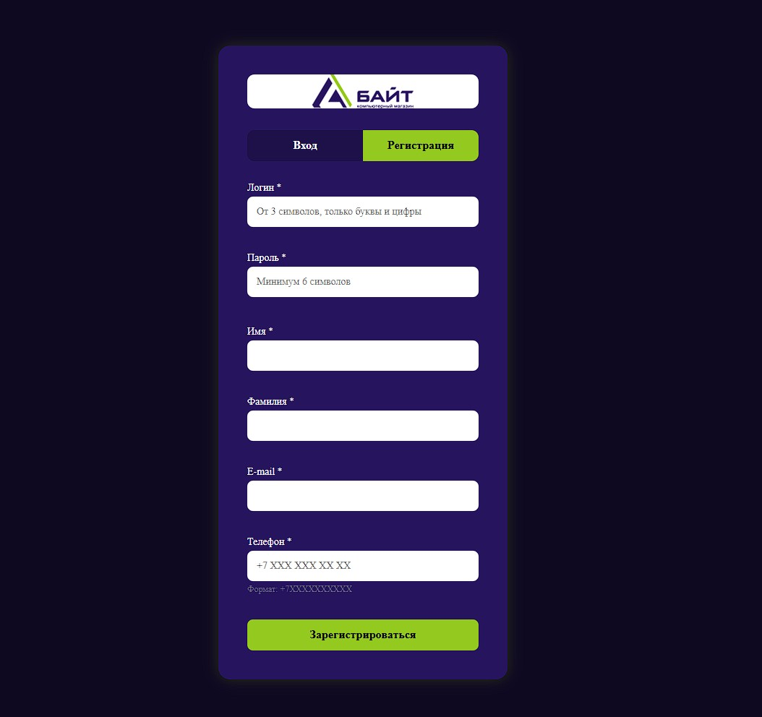
Рисунок 1 – Страница регистрации – форма регистрации
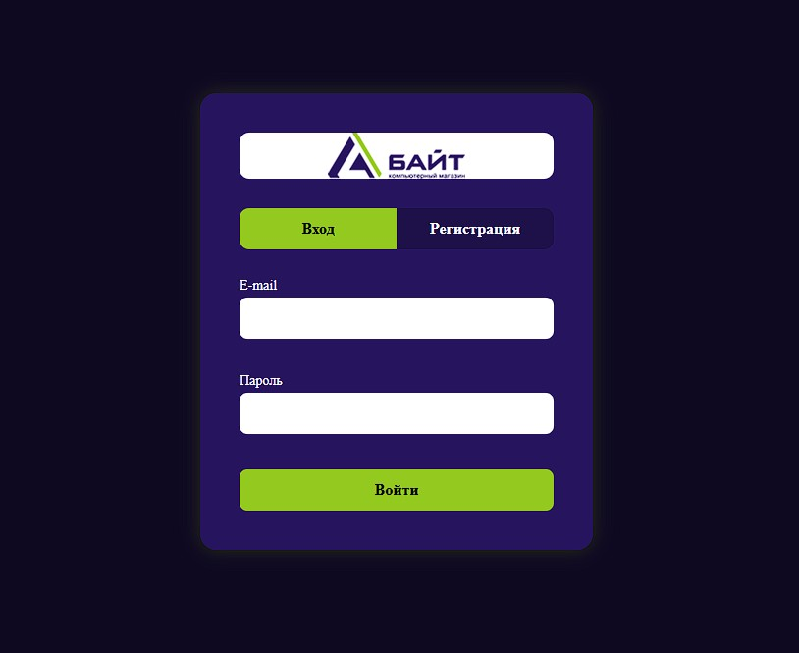
Рисунок 2 – Страница авторизации – форма авторизации

Главная страница
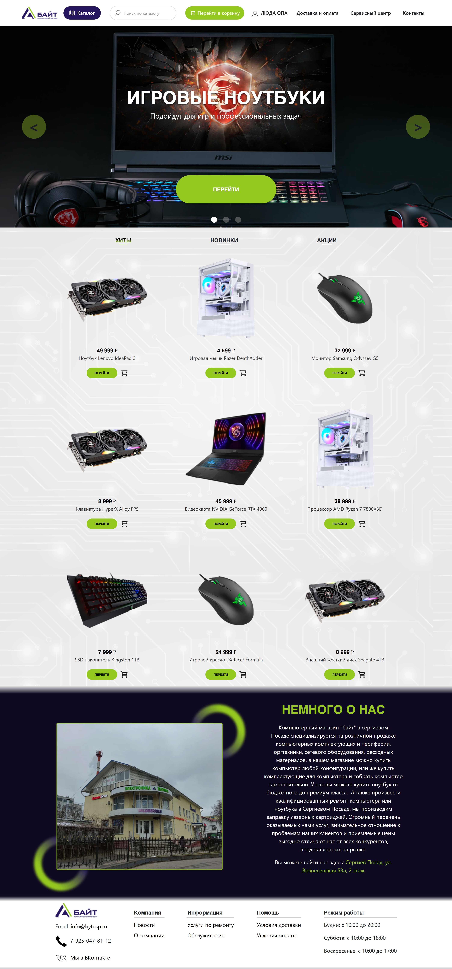
Рисунок 3 – Главная страница
Страница каталога
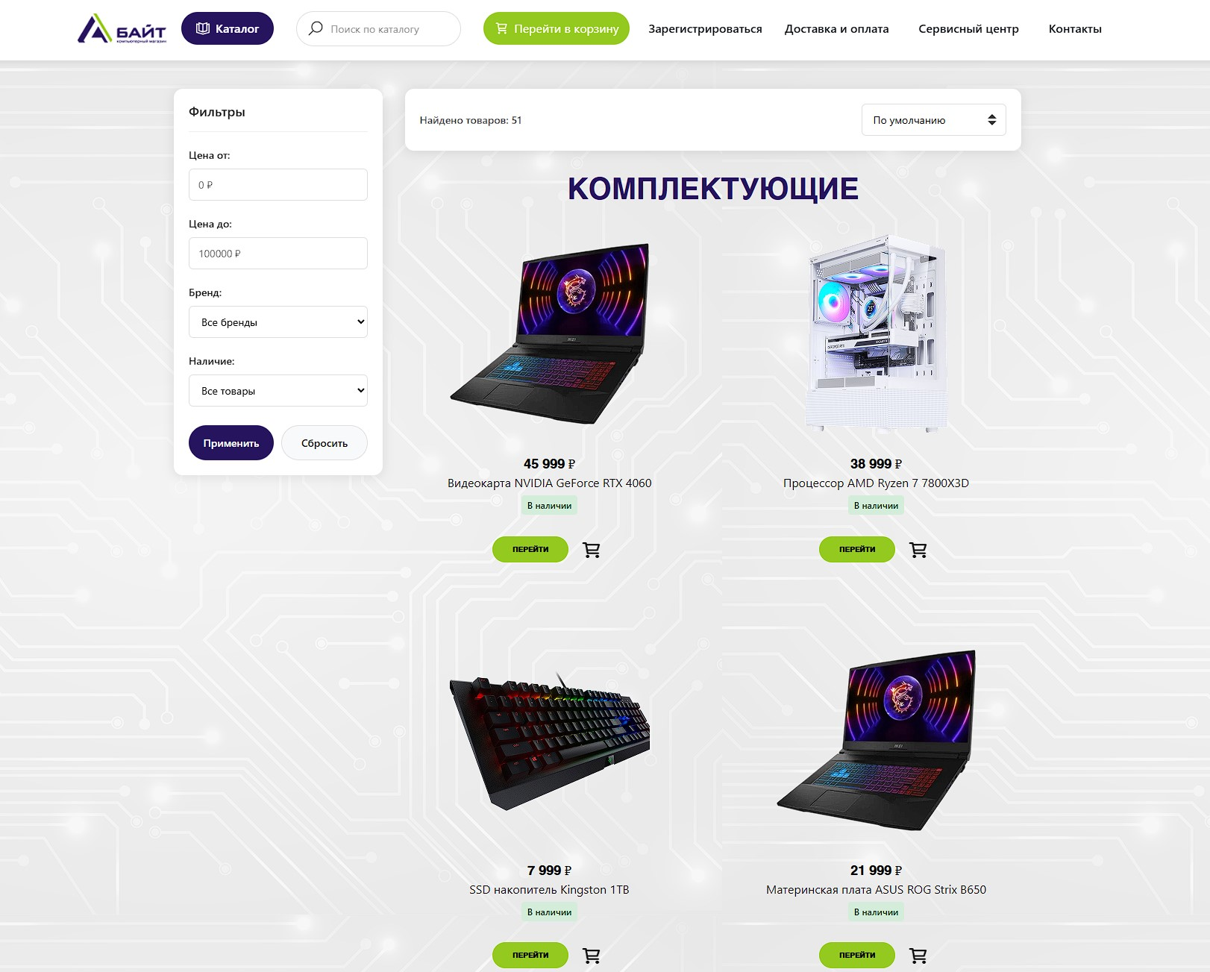
Рисунок 4 – Страница каталога

Страница корзины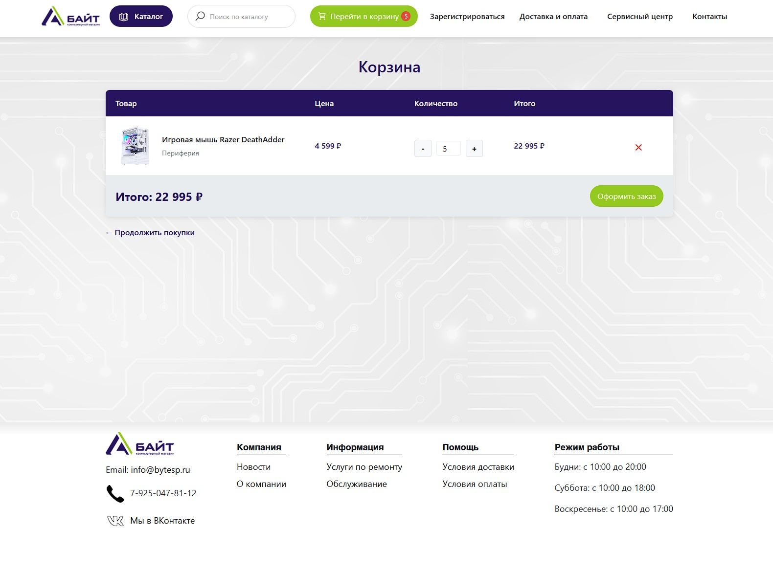
Рисунок 6 – Страница корзины

Личный кабинет
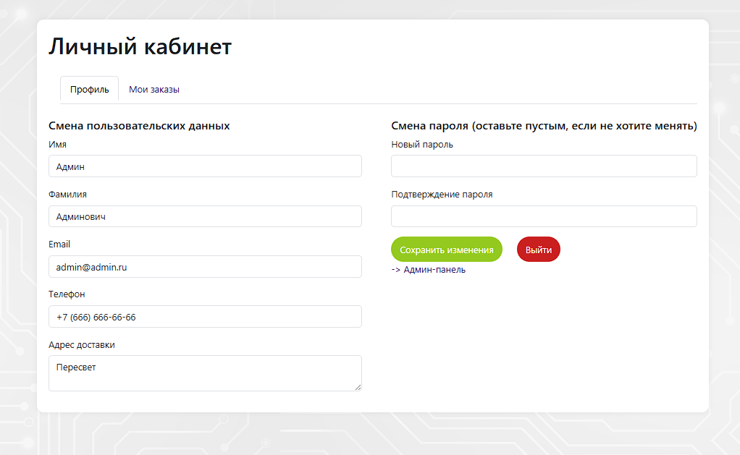
Рисунок 7 – Страница личного кабинета
Страница с контактами
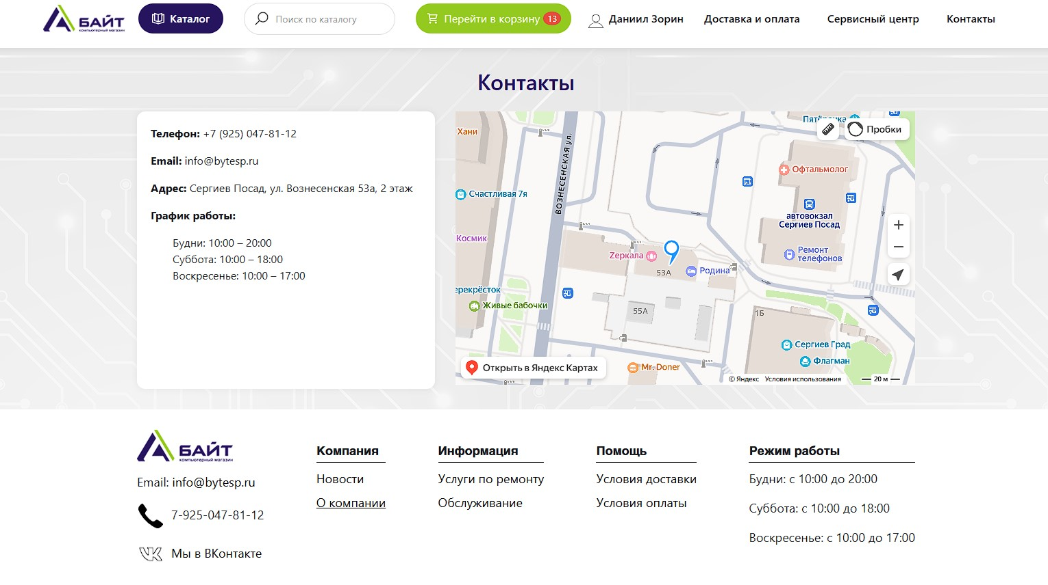
Рисунок 8 – Страница «контакты»

